Бренды в Racketa store и nwn:


Arte Antwerp — бельгийский streetwear-бренд, основанный в 2009 году в городе Антверпен дизайнером Бертом Энтони (Bertony Da Silva). Изначально Arte начинался как творческий проект: Берт создавал графические принты и футболки в ограниченных тиражах, вдохновляясь искусством, музыкой и уличной культурой.
Антверпен — город с сильной модной ДНК (достаточно вспомнить Antwerp Six), и это напрямую повлияло на развитие бренда. Arte быстро вышел за рамки мерча и превратился в полноценную марку одежды, которая сочетает европейскую моду, искусство и streetwear.
Сегодня Arte Antwerp — международно узнаваемый бренд, представленный в ведущих концепт-сторах и на неделях моды, но при этом сохраняющий независимый и аутентичный характер.
Философия Arte Antwerp
В основе бренда лежит идея «art meets street» — соединение искусства и повседневной городской одежды.
Ключевые принципы философии Arte Antwerp:
• Искусство как язык
Arte использует одежду как форму визуальной коммуникации. Принты, тексты и графика часто отсылают к современному искусству, типографике, архитектуре и культурным движениям.
• Минимализм с идеей
Несмотря на сдержанную палитру и чистые силуэты, каждая вещь несёт концептуальный смысл — будь то надпись, символ или крой.
• Культура важнее трендов
Arte не гонится за хайпом. Бренд развивается медленно и последовательно, делая ставку на качество, идеи и долгосрочную актуальность.
• Сообщество и идентичность
Arte Antwerp строит вокруг себя комьюнити людей, интересующихся модой, искусством, музыкой и креативной индустрией.
Интересные факты о Arte Antwerp
• Название бренда
Слово Arte происходит от латинского ars — «искусство», а Antwerp подчёркивает связь с городом и его культурным наследием.
• Антверпен как источник вдохновения
Город влияет на эстетику бренда: индустриальные пейзажи, архитектура, мультикультурность и арт-сцена часто отражаются в коллекциях.
• Коллекции с концепцией
Многие дропы Arte имеют чёткую тему — от социальных вопросов до размышлений о времени, пространстве и идентичности.
• Баланс люкса и улицы
Arte Antwerp часто сравнивают с брендами на стыке streetwear и high fashion благодаря качеству тканей и продуманному крою.
• Ограниченные тиражи
Бренд намеренно выпускает ограниченное количество вещей, сохраняя эксклюзивность и избегая массовости.
• Международное признание
Несмотря на европейские корни, Arte Antwerp особенно популярен в Японии, Южной Корее и США — странах с развитой культурой streetwear.
Краткое резюме
Arte Antwerp — это больше, чем одежда.
Это визуальный диалог между искусством и улицей, минимализмом и идеей, локальной культурой и глобальным мышлением.

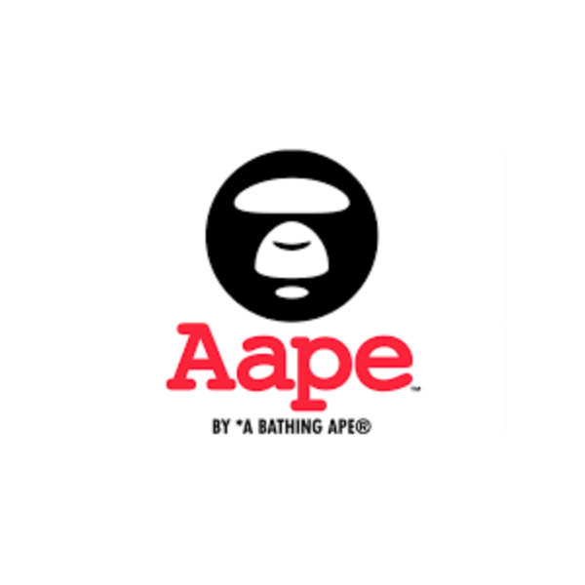
AAPE - это дочерняя линия японского бренда уличной одежды A Bathing Ape (BAPE), созданная с целью предложить более доступную и молодежную альтернативу основной линии. Название «AAPE» расшифровывается как «Ape Always Protects Each other» («Обезьяны всегда защищают друг друга»).

Основатель BAPE, Томоаки Нагао, известный как Nigo, запустил AAPE в Японии как дочерний бренд A Bathing Ape (BAPE). Главный офис компании находится в Токио. Бренд создан с целью предложить более доступную и молодежную альтернативу основной линии BAPE, сохраняя при этом фирменные элементы дизайна, такие как камуфляжный принт и логотип в виде головы обезьяны.
Интересно, что AAPE активно сотрудничает с различными брендами и художниками, создавая уникальные коллаборации. Например, бренд выпускал совместные коллекции с такими компаниями, как Coca-Cola и Eastpak, объединяя элементы уличной моды с узнаваемыми чертами партнеров.
Сегодня AAPE продолжает расширять свое присутствие на международном рынке, предлагая стильную и доступную одежду для молодежи, сохраняя при этом дух и философию родительского бренда BAPE.

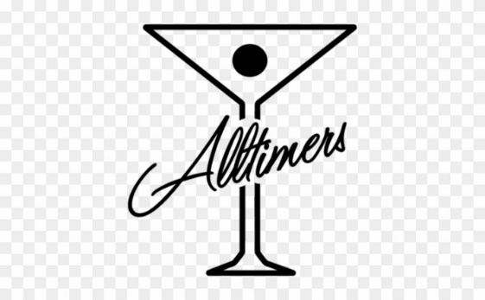
Alltimers - был основан в 2013 году в Нью-Йорке Прайсом Холмсом, сотрудником Supreme, и его другом Робом Харрисом. Логотипом бренда стал бокал мартини, символизирующий контраст между уличной культурой и роскошной жизнью Нью-Йорка. Alltimers известен своими ироничными дизайнами и отсылками к поп-культуре 80-х и 90-х годов, включая скейтборды необычных форм, таких как доска в виде Райана Гослинга. Бренд также сотрудничал с компаниями Adidas и Vans, выпуская совместные коллекции одежды и обуви.


Adidas - Бренд adidas был основан 18 августа 1949 года в городе Херцогенаурах, Германия, Адольфом Дасслером. История компании началась еще раньше, когда в 1924 году Адольф и его брат Рудольф создали фирму Gebrüder Dassler Schuhfabrik, производившую спортивную обувь. Однако после Второй мировой войны братья поссорились и разделили бизнес: Адольф основал adidas, а Рудольф — Puma.
Название adidas произошло от сокращения имени и фамилии основателя (Adi Dassler). Уже в 1954 году бренд получил мировую известность, когда сборная ФРГ по футболу выиграла чемпионат мира в бутсах adidas с инновационными съемными шипами.
С годами adidas расширил ассортимент, начав выпускать одежду, аксессуары и спортивное оборудование. Компания сотрудничала со многими известными спортсменами, а в 1980-х годах активно вошла в мир уличной моды благодаря хип-хоп группе Run-D.M.C., которая популяризировала кроссовки Superstar.
Сегодня adidas — один из крупнейших спортивных брендов в мире, владеющий такими линиями, как adidas Originals, adidas Performance и Y-3 (коллаборация с Йоджи Ямамото), а также дочерними компаниями Reebok (до 2021 года). Бренд продолжает разрабатывать инновационные технологии, такие как Boost, Primeknit и 4D, оставаясь лидером в сфере спортивной экипировки и уличной моды.



Anta - китайский спортивный бренд, основанный в 1991 году в городе Цзиньцзян, провинция Фуцзянь. Компания была создана Дин Шичжуном (Ding Shizhong), который начинал свой бизнес с небольшого обувного производства.
В 2007 году Anta Sports вышла на Гонконгскую фондовую биржу, что позволило бренду значительно расширить производство и выйти на международный рынок. Сегодня Anta является одной из крупнейших спортивных компаний в мире и главным конкурентом таких гигантов, как Nike и adidas в Китае.
Интересные факты о Anta:
• В 2015 году Anta подписала контракт с баскетболистом Кевином Гарнеттом, а затем — с Клэем Томпсоном, создав для него именную линейку кроссовок KT.
• Бренд является официальным партнером Олимпийской сборной Китая и выпускает экипировку для спортсменов на Олимпийские игры.
• В 2019 году Anta приобрела финскую компанию Amer Sports, в которую входят такие бренды, как Salomon, Wilson, Arc’teryx и Atomic, что укрепило позиции компании на мировом рынке.
• Компания активно развивает технологии, включая Nitroedge (пена с высокой амортизацией) и Smart SAM (материал, адаптирующийся к нагрузкам).
На данный момент Anta — крупнейший спортивный бренд в Китае и один из лидеров мирового спортивного рынка, активно расширяющий свое влияние за пределами Азии.13:37


ASICS — японский спортивный бренд, основанный в 1949 году в городе Кобе, Япония. Его основатель, Кихачиро Оницука, изначально создал компанию под названием Onitsuka Co., Ltd., которая специализировалась на производстве баскетбольной обуви.
В 1977 году компания была переименована в ASICS, что является акронимом от латинского выражения “Anima Sana In Corpore Sano” (в переводе: «В здоровом теле — здоровый дух»). Этот девиз лег в основу философии бренда, направленной на создание высокотехнологичной спортивной экипировки.
Интересные факты:
• Первая обувь бренда была вдохновлена осьминогами: Кихачиро Оницука заметил, как присоски осьминога крепко цепляются за поверхность, и разработал подошву с аналогичным эффектом для лучшего сцепления на баскетбольной площадке.
• В 1960-х годах ASICS выпустила первые беговые кроссовки с вентиляцией, что стало революцией в спортивной обуви.
• В 1964 году японский марафонец Абебе Бикила выиграл Олимпийские игры в обуви Onitsuka Tiger (позднее ставшей частью ASICS).
• В 1990 году ASICS открыла Научно-исследовательский институт спортивных технологий в Кобе, где разрабатываются инновации для повышения эффективности и удобства обуви.
• Фирменная технология GEL (впервые представлена в 1986 году) стала одной из самых узнаваемых особенностей бренда, обеспечивая амортизацию и комфорт при беге.
Сегодня ASICS — один из ведущих мировых производителей спортивной обуви и одежды, особенно популярный среди бегунов благодаря технологиям GEL, FlyteFoam и Trusstic System. Бренд продолжает следовать своему девизу, создавая продукцию для спортсменов, стремящихся к новым вершинам.

Butter Goods — австралийский стритвир- и скейтбренд, основанный в 2008 году в городе Перт (Перт, Западная Австралия) двумя друзьями и скейтбордерами Гартом Мариано (Garth Mariano) и Мэттом Эвансом (Matt Evans).
Изначально они создавали футболки с графикой — в духе DIY эстетики, вдохновлённые своей культурой, музыкой и опытом уличной жизни и скейтбординга. С течением времени из небольшого локального проекта это выросло в международно признанный бренд, представленный в магазинах по всему миру и в коллекциях, которые находят отклик как у скейтеров, так и у поклонников streetwear.
Butter Goods остаётся skater-owned brand — то есть брендом, созданным и управляемым самими скейтбордерами, что очень ценится в субкультурной сцене.
Философия Butter Goods
У Butter Goods есть чёткая философия, отличающая его от многих коммерческих масс-брендов:
Корни в скейткультуре
Butter Goods не просто продаёт одежду — он создаёт вещи, которые отражают дух скейтбординга, его эстетику и свободу самовыражения. Это видно в силуэтах, посадке, графике и даже выборе материалов.
Музыка как вдохновение
Один из культурных ориентиров Butter Goods — джаз, хип-хоп, соул, фанк и другие музыкальные направления, которые находят отражение в графике и визуальном языке коллекций.
Ностальгия по 90-м и ранним 2000-м
Эстетика бренда часто опирается на скейткультуру прошлых десятилетий: широкие силуэты, ретро-эффекты, винтажные принты и атмосферу времени, когда скейтбординг и уличный стиль формировали визуальный язык субкультур.
4. Общность и комьюнити
Butter Goods — это не просто одежда, а объединение людей, которые ценят креативность, индивидуальность и свободу. Это поддерживается как через дизайн, так и через работу с командой райдеров.
Интересные факты о Butter Goods
Происхождение
• Butter Goods был создан в Перте двумя друзьями-скейтбордерами, уставшими от офисной рутины и вдохновлёнными культурой, которой они жили.
Skater-owned
• В отличие от многих больших уличных брендов, Butter Goods основан и управляется самими скейтерами, что делает бренд аутентичным и близким сообществу.
Влияние музыки
• Музыка — не только фон, но источник идей: от джаза до хип-хопа — влияет на подход к графике и визуальному стилю.
Международная команда
• Butter Goods формирует собственную скейт-команду из райдеров по всему миру, включая таких фигур, как Philly Santosuosso, Casey Foley, Morgan Campbell и др. — они отражают дух бренда в трюках и видео-релизах.
Коллаборации
• Бренд сотрудничал с крупными игроками и артистами: Nike SB, DC Shoes, HUF Worldwide, Puma — а также с художниками и творческими проектами. Это расширяет влияние Butter Goods за пределы локальной сцены.
Дизайн и стиль
• Butter Goods известен широкими силуэтами, ретро-настроением, заметной графикой и высокой качественной базой — от футболок и худи до джинсов и аксессуаров с характерным вайбом 90-х.
Итог
Butter Goods — это больше, чем бренд одежды.
Это культура, стиль жизни и выражение скейт-идентичности, созданное двумя друзьями, которые превратили свою страсть к скейту, музыке и дизайну в международно признанную марку.

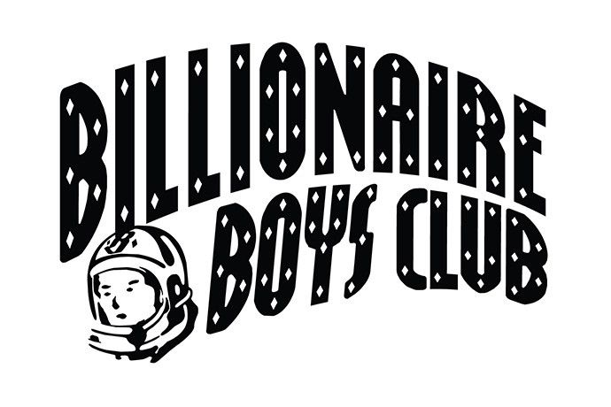
Billionaire Boys Club (BBC) — это культовый уличный бренд, основанный в 2003 году в Токио, Япония музыкантом Фарреллом Уильямсом и японским дизайнером Ниго (основателем A Bathing Ape). Бренд быстро стал культовым среди фанатов хип-хопа и уличной моды благодаря уникальному стилю, сочетающему ретро-футуризм, космическую эстетику.
Дальнейшее развитие и влияние
• В 2016 году бренд расширил свою линейку, запустив премиальную коллекцию Billionaire Boys Club Black, ориентированную на более строгий и минималистичный стиль с акцентом на качество тканей и крой.
• В 2017 году BBC совместно с adidas выпустил эксклюзивные версии кроссовок NMD Hu, созданные в коллаборации с Фарреллом Уильямсом. Эти модели мгновенно стали объектом коллекционирования.
• В 2021 году бренд запустил линию Billionaire Girls Club, адаптируя свою эстетику для женской аудитории.
• В 2022 году BBC и Moncler представили совместную коллекцию верхней одежды, сочетающую технологичные материалы Moncler с графическим стилем BBC.
Культура и наследие
Billionaire Boys Club не просто бренд, а полноценное культурное движение, объединяющее моду, музыку, искусство и стиль жизни. Он остается символом роскоши в уличной моде, сохраняя оригинальные идеи, заложенные Фарреллом и Ниго. Флагманские магазины BBC расположены в Нью-Йорке, Лондоне и Токио, а продукция бренда продается по всему миру.


Brixton — это американский бренд, основанный в 2004 году в городе Лос-Анджелес, Калифорния. Его создали Грейсон Стэнфорд, Рикки Стивенс и Джошуэ Уу. Они начали с того, что начали разрабатывать кепки и шляпы для скейтбордистов, вдохновленные винтажным стилем и атмосферой южной Калифорнии.
Изначально название бренда было связано с британским районом Брикстон в Лондоне, который был известен своей уникальной культурой, но позже оказалось, что оно подходит для создания уникальной атмосферы американской уличной моды с британским оттенком. Бренд быстро стал популярным в рамках скейтбордической и хип-хоп культуры, расширив свою линейку до одежды, обуви и аксессуаров.
Интересные факты:
• Бриxton начинался как маленькая компания по производству головных уборов, но вскоре расширился, выпуская не только шляпы, но и одежду, что позволило бренду занять прочное место на рынке уличной моды.
• В 2009 году Brixton открыли собственный магазин в Лос-Анджелесе, что помогло им еще больше укрепить свой статус на рынке.
• Бренд часто сотрудничает с известными скейтбордистами и музыкантами, что помогает ему поддерживать свой имидж как часть современной уличной культуры.
• Бренд использует качественные ткани и уделяет большое внимание деталям, что отражается в их культовых кепках, футболках и куртках.
Современный этап развития
На сегодняшний день Brixton продолжает оставаться значимым игроком на рынке уличной моды. Бренд славится своим уникальным стилем, который сочетает элементы классического американского и британского стритстайла. Brixton активно развивает сотрудничество с другими культовыми марками и дизайнерскими проектами, оставаясь верным своим корням и ориентируясь на молодежную аудиторию.

Carne Bollente — это независимый парижский бренд, основанный в середине 2010-х годов друзьями — Agoston Palinko, Hijiri Endo и Théodore Famery. Они объединили свои интересы в моде, искусстве и свободе самовыражения, чтобы создать нечто большее, чем просто одежду.
Название Carne Bollente в переводе с итальянского означает «кипящее мясо» — метафора страсти, чувственности и энергии тела, которые бренд стремится выражать в своих коллекциях.
Первую коллекцию компания выпустила примерно в 2015 году, и с тех пор бренд стал известен во всем мире благодаря своему особому стилю и философии.
Философия
Секс-позитив и свобода
Carne Bollente — это не просто одежда, это сообщение о сексуальной свободе и позитивном отношении к телу. Бренд открыто говорит о сексуальности, разрушает табу и делает разговор о ней частью повседневной культуры.
Основные ценности:
• Секс-позитивность и принятие всех форм сексуальности;
• Инклюзивность: одежда не имеет четкой гендерной границы, подходит всем;
• Искусство и юмор, даже когда речь идет о провокационных темах;
• Социальная ответственность через поддержку организаций и АРТ-проектов, направленных на сексуальное здоровье и права.
Стиль и эстетика
Carne Bollente известен своими яркими, откровенными, но всегда остроумными иллюстрациями:
• изображения эротических сцен;
• игривые надписи и визуальные каламбуры;
• вдохновение античным искусством, японскими мотивами и поп-артом.
Коллекции включают повседневные вещи — футболки, худи, джинсы, аксессуары — с принтами и вышивками, которые одновременно провоцируют и заставляют улыбнуться.
Производство и устойчивость
Хотя бренд провокационный по содержанию, он также достаточно сознательный:
• большая часть одежды производится в Португалии, что позволяет контролировать качество и снизить углеродный след;
• используются эко-материалы, такие как органический хлопок и переработанный полиэстер.
Интересные факты
Культовый статус
Carne Bollente стал культовым среди молодежи, представителей ЛГБТК+ сообщества и фэшн-энтузиастов, ценящих оригинальность и смелость идей.
Коллаборации и партнерства
• Бренд сотрудничал с Tom of Finland Foundation — проектом, который использует искусство для поддержки ЛГБТК+ культурного наследия и сексуального позитивизма.
• Проекты с другими брендами — например, специалитет Ace & Tate.
Эксперименты с продуктами
Помимо одежды, Carne Bollente выпускал обувь, вдохновлённую фетиш-культурой, с уникальными подошвами и принтами.


Calvin Klein — культовый американский бренд модной одежды, основанный в 1968 году в Нью-Йорке, США дизайнером Келвином Кляйном и его бизнес-партнером Барри Шварцем.
Изначально компания специализировалась на производстве мужского пальто и классической одежды, но спустя всего год Calvin Klein попал на обложку Vogue, что стало мощным толчком к развитию бренда. В 1970-х компания расширила ассортимент, начав выпускать женские коллекции и инновационные джинсы, которые быстро стали символом сексуальной свободы.
Интересные факты:
• В 1980 году рекламная кампания с Брук Шилдс («В этих джинсах между мной и моим телом нет ничего») вызвала скандал, но сделала бренд еще популярнее.
• В 1990-х Calvin Klein произвел революцию в мире нижнего белья, запустив культовые трусики с фирменной резинкой, которые носили знаменитости и модели.
• Логотип “cK” стал одним из самых узнаваемых в мире моды.
• В разное время бренд сотрудничал с такими звездами, как Кейт Мосс, Джастин Бибер, Кендалл Дженнер, Марк Уолберг и Белла Хадид.
• В 2002 году Calvin Klein был продан корпорации PVH Corp. за 400 миллионов долларов, но продолжил сохранять свою оригинальную концепцию минимализма и сексуальности.
Современный этап развития
Сегодня Calvin Klein остается одним из ведущих брендов в мире моды, известным своими минималистичными, стильными коллекциями одежды, нижнего белья и парфюмерии. Компания продолжает выпускать провокационные рекламные кампании и задавать тренды в индустрии, оставаясь символом американской элегантности и современного урбанистического стиля.


Carhartt - был основан в 1889 году в городе Детройт, штат Мичиган, США. Его создатель, Гамильтон Кархартт, изначально специализировался на производстве рабочей одежды для железнодорожников, выпуская прочные комбинезоны и куртки из плотного хлопкового канваса с усиленными швами.
Carhartt быстро стал символом надежной одежды для рабочих, фермеров и строителей в Америке. Бренд активно развивался, и во время Первой и Второй мировых войн компания производила униформу для американской армии.
В 1970–80-х годах Carhartt стал популярен среди представителей хип-хоп и скейтборд-культуры, а также среди поклонников уличного стиля, что привело к созданию Carhartt WIP.


История Carhartt WIP (Work In Progress)
В 1989 году, ровно через 100 лет после основания Carhartt, немецкие предприниматели Эдвин и Саломе Фаэр запустили в Европе линию Carhartt Work In Progress (WIP), адаптированную под уличную моду.
Carhartt WIP сохраняет ключевые элементы классической рабочей одежды бренда, но делает их более стильными и современными. Эта линия быстро завоевала популярность в Европе, особенно среди представителей хип-хоп и скейт-культуры.
Интересные факты о Carhartt и Carhartt WIP:
• В 1990-х Carhartt WIP начал сотрудничать с брендами уличной моды, включая A.P.C., Vans, Nike, Patta и Stüssy.
• В отличие от классического Carhartt, который продается в США, WIP выпускает более приталенные и модные силуэты, а также использует более разнообразные материалы.
• В 2010-х годах Carhartt WIP стал одним из ключевых брендов в мире streetwear, регулярно появляясь на Неделях моды и сотрудничая с культовыми артистами.
• В 2020 году бренд запустил Carhartt WIP Radio, платформу для продвижения независимой музыки.
Современное развитие
Сегодня Carhartt остается культовым брендом в Америке, продолжая выпускать рабочую одежду, а Carhartt WIP активно развивается в мире моды, сохраняя свой уникальный стиль и продолжая сотрудничать с различными субкультурами.


Casio — японская компания, основанная в 1946 году в Токио, Япония инженером Тадао Касио. Изначально компания занималась производством механических деталей и устройств, но в 1957 году выпустила первый в мире компактный электрический калькулятор, что стало революцией в сфере вычислительной техники.
В 1974 году Casio представила свои первые наручные часы Casiotron, которые имели автоматический календарь — инновацию, которая задала направление для будущих разработок компании.
Интересные факты:
• В 1983 году Casio выпустила первые в мире ударопрочные часы G-SHOCK, созданные инженером Кикуо Ибе. Эти часы стали культовыми среди военных, спортсменов и любителей активного образа жизни.
• Casio была одной из первых компаний, начавших выпуск цифровых наручных часов с функциями калькулятора, секундомера и даже ТВ-пульта (модель CMD-40).
• В 1995 году компания представила Baby-G — женскую версию G-SHOCK, ставшую популярной среди молодежи.
• Casio также была новатором в сфере музыкальных инструментов, разработав первые цифровые синтезаторы и электронные пианино Casiotone.
• В 2002 году бренд выпустил часы с технологией Tough Solar, работающие на солнечной энергии.
• Casio активно развивает «умные» часы, добавляя Bluetooth, GPS и интеграцию со смартфонами.
Современное развитие
Сегодня Casio — один из ведущих производителей электроники, часов, калькуляторов и музыкальных инструментов. G-SHOCK остаются одними из самых популярных часов в мире, а бренд продолжает внедрять новые технологии, сохраняя баланс между функциональностью, прочностью и доступностью.


Clarks — британский обувной бренд, основанный в 1825 году в городе Стрит, графство Сомерсет, Англия. Компанию создали братья Сайрус и Джеймс Кларк, которые начинали с производства тапочек из овечьей шкуры.
Clarks быстро завоевал популярность благодаря высокому качеству своей обуви. В 1883 году компания представила первую механизированную линию производства, что позволило значительно расширить бизнес.
В 1950 году бренд выпустил свою самую культовую модель — Clarks Desert Boot, вдохновленную ботинками, которые британские офицеры носили в пустынях Северной Африки во время Второй мировой войны. Они стали символом удобства и стиля, популярными среди музыкантов, художников и представителей субкультур.
Интересные факты:
• В 1967 году Clarks выпустил модель Wallabee, которая стала культовой в хип-хоп культуре 1990-х, особенно благодаря рэперам из Wu-Tang Clan.
• Clarks всегда делал акцент на анатомически правильной конструкции обуви, что принесло бренду репутацию производителя удобной и долговечной обуви.
• В 2010-х годах Clarks Desert Boot и Wallabee снова вошли в моду благодаря популярности среди мировых звезд, таких как Канье Уэст, Дрейк и Трэвис Скотт.
• В 2018 году компания пережила финансовый кризис, но была спасена за счет инвестиций азиатской компании LionRock Capital.
Современное развитие
Сегодня Clarks продолжает быть одним из ведущих мировых брендов в категории комфортной и стильной обуви. Бренд активно сотрудничает с дизайнерами и уличными марками, выпуская лимитированные коллекции, а его культовые модели остаются востребованными среди любителей классики и современного стиля.
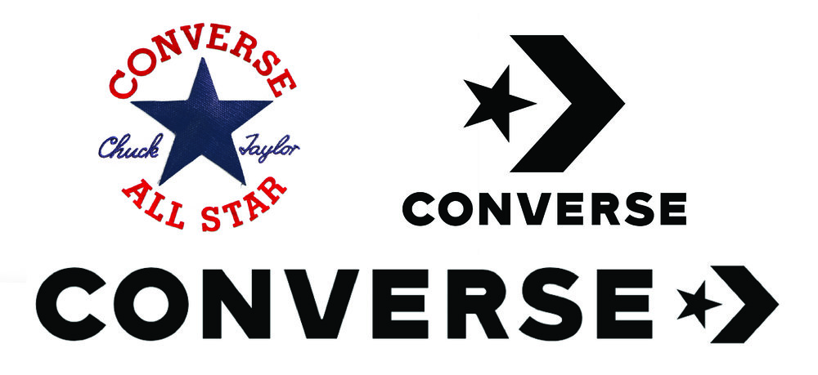
Converse — американский бренд обуви, основанный в 1908 году в городе Молден, штат Массачусетс, США предпринимателем Маркусом Миллсом Конверсом. Изначально компания Converse Rubber Shoe Company специализировалась на производстве резиновой обуви для работы и отдыха, но в 1917 году бренд представил кеды Converse All-Star, ставшие революцией в мире спортивной обуви.
Развитие и культовый статус
• В 1921 году к команде Converse присоединился баскетболист Чак Тейлор, который помог улучшить дизайн обуви и активно продвигал бренд. В благодарность в 1932 году компания добавила его имя на логотип, и так появились легендарные Chuck Taylor All-Star.
• В 1940-х годах Converse стала основным поставщиком обуви для американских военных во время Второй мировой войны.
• В 1960-х и 1970-х годах более 90% профессиональных баскетболистов в США носили кеды Converse, сделав их символом спорта.
• В 1980-х и 1990-х кеды Converse стали культовыми среди рокеров, панков, скейтеров и хип-хоперов, превратившись в часть уличной моды.
Интересные факты:
• Кеды Converse носили иконы стиля, такие как Курт Кобейн, Элвис Пресли и Джеймс Дин.
• В 2003 году компания обанкротилась и была куплена Nike, что помогло обновить бренд и вернуть его популярность.
• В 2015 году Converse впервые за 98 лет изменила дизайн Chuck Taylor, добавив амортизирующую стельку Nike Lunarlon.
• В разные годы бренд сотрудничал с Comme des Garçons, Off-White, Carhartt, Fear of God и многими другими.
Современное развитие:
Сегодня Converse остается одним из самых узнаваемых брендов в мире. Легендарные модели Chuck Taylor All-Star, One Star и Jack Purcell по-прежнему популярны среди молодежи, музыкантов и представителей различных субкультур. Бренд продолжает развиваться, внедряя новые технологии и выпуская коллаборации с мировыми дизайнерами.

C.P. Company — итальянский бренд одежды, основанный в 1971 году в Болонье дизайнером Массимо Остии (Massimo Osti). Изначально компания называлась Chester Perry, но после судебных разбирательств с брендами Chester Barrie и Fred Perry в 1978 году название сменили на C.P. Company.
Интересные факты о C.P. Company
1. Изобретение “гармент-дайинга”
Массимо Остии впервые применил технику окрашивания готовых изделий (garment dyeing), что позволяло создавать уникальные оттенки и фактуру тканей. Этот метод стал революционным в мире моды.
2. Очки в капюшоне – Goggle Jacket
В 1988 году бренд представил свою культовую Mille Miglia Jacket (Goggle Jacket), вдохновлённую одеждой гонщиков исторической итальянской гонки Mille Miglia. Куртка оснащена встроенными очками в капюшоне и линзой на рукаве для просмотра часов.
3. Связь с милитари-эстетикой
C.P. Company известен любовью к милитаризму и функциональному дизайну. Вдохновением служили военная форма, спецодежда и униформа исследователей.
4. Предшественник Stone Island
В 1982 году Остии запустил Stone Island, бренд, который изначально был экспериментальной линией C.P. Company. Однако он стал настолько успешным, что превратился в отдельную марку.
5. Популярность среди футбольных фанатов
В 1980-х C.P. Company стала культовой среди британских футбольных хулиганов (Casuals), которые ценили бренд за стиль и удобство.
Сегодня C.P. Company продолжает разрабатывать инновационные ткани и сохраняет свою идентичность, сочетая технологичность, стиль и функциональность.

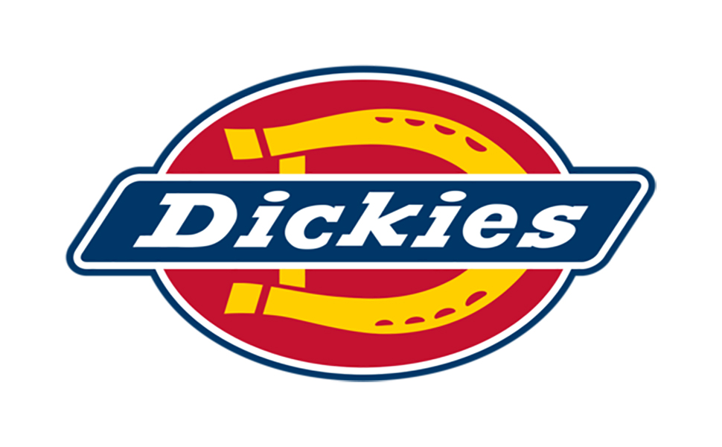
Dickies — американский бренд рабочей одежды, основанный в 1922 году в городе Брайан, штат Техас, США. Компанию создали К. Н. Уильямсон и Э. Э. Дики под названием Williamson-Dickie Manufacturing Company. Изначально фирма выпускала прочную одежду для рабочих, фермеров и строителей, но со временем стала культовым брендом в уличной моде.
Во время Второй мировой войны Dickies производила военную униформу для армии США, что помогло компании значительно расшириться. После войны бренд вышел на международный рынок и стал популярным в Европе.
Интересные факты:
• В 1950-х годах рабочие комбинезоны и брюки Dickies стали стандартом для американских рабочих благодаря высокой прочности и удобству.
• В 1980-х и 1990-х годах бренд неожиданно стал популярен среди скейтеров, рэперов и панк-рокеров, которые оценили его долговечность и стильный минимализм.
• В 1990-х музыканты, такие как Snoop Dogg, Tupac и Limp Bizkit, активно носили одежду Dickies, что сделало бренд частью хип-хоп и альтернативной культуры.
• В 2017 году Dickies был куплен корпорацией VF Corporation, в которую также входят The North Face, Vans и Timberland.
Современное развитие
Сегодня Dickies остается лидером в сегменте рабочей одежды, а его классические модели — брюки 874 Work Pants, куртки Eisenhower и комбинезоны — стали культовыми среди поклонников стритвира. Бренд активно сотрудничает с дизайнерами и другими марками, такими как Stüssy, Supreme и Gucci, что делает его важной частью современной моды.


Dr. Martens — культовый британский бренд обуви, история которого началась в 1945 году. Его основателем стал немецкий врач Клаус Мертенс (Klaus Märtens), который после травмы ноги разработал ортопедическую подошву с воздушной амортизацией, чтобы снизить нагрузку при ходьбе.
Изначально обувь создавалась не для моды, а для комфорта — её покупали домохозяйки и пожилые люди. Переломный момент произошёл в 1960 году, когда британский производитель обуви R. Griggs Group приобрёл лицензию на дизайн, доработал модель и адаптировал её под рабочую и повседневную обувь.
1 апреля 1960 года на свет появилась первая пара Dr. Martens 1460 — восьмидырочные кожаные ботинки с жёлтой прострочкой и рифлёной подошвой AirWair. С этого момента бренд стал неотъемлемой частью британской культуры.
Со временем Dr. Martens превратился из рабочей обуви в символ субкультур, протеста и самовыражения — от скинхедов и панков до гранжа и современной уличной моды.
Философия Dr. Martens
Философия бренда строится вокруг индивидуальности, независимости и бунтарского духа.
Основные ценности Dr. Martens:
• Самовыражение без компромиссов
Бренд всегда ассоциировался с людьми, идущими против системы: музыкантами, художниками, активистами и молодёжными движениями.
• Функциональность и долговечность
Обувь Dr. Martens создаётся так, чтобы служить годами: прочная кожа, фирменная прошивка и износостойкая подошва — ключевые элементы ДНК бренда.
• Равенство и свобода
Dr. Martens не делит людей по полу, статусу или возрасту. Обувь бренда — унисекс и универсальный символ личной позиции.
• Аутентичность
Бренд не подстраивается под тренды, а сам формирует культуру, оставаясь верным своим корням.
Интересные факты о Dr. Martens
• Название бренда
Dr. Martens — это англизированная версия фамилии основателя Клауса Мертенса.
• Модель 1460
Цифры означают дату выпуска первой пары: 1.4.60 (1 апреля 1960 года).
• Жёлтая строчка
Фирменная жёлтая прострочка стала визуальным символом бренда и знаком подлинности.
• Субкультурный символ
Ботинки носили панки (Sex Pistols), гранж-музыканты, готы, скинхеды и представители ЛГБТ-сообщества — каждая группа наделяла их своим смыслом.
• Производство в Англии
Линейка Made in England до сих пор производится в Нортгемптоншире — историческом центре обувного дела.
• Коллаборации
Dr. Martens сотрудничал с Jean-Paul Gaultier, Supreme, Yohji Yamamoto, Rick Owens, а также с музыкальными и арт-проектами.
• От протеста к мейнстриму
Несмотря на мировую популярность, бренд сохраняет репутацию символа сопротивления и свободы.
Краткое резюме
Dr. Martens — это не просто обувь.
Это история о комфорте, ставшем иконой, о рабочей паре ботинок, превратившейся в глобальный символ бунта, идентичности и силы характера.


Drôle de Monsieur — французский бренд одежды, основанный в 2014 году в городе Дижон дизайнерами Дидье Фушаром (Didier Foucher) и Максимом Швабом (Maxime Schwab).
В отличие от большинства модных марок, стартовавших в Париже, Drôle de Monsieur осознанно родился в провинции. Основатели хотели создать бренд вне столичного давления и модных клише, опираясь на личные воспоминания, региональную культуру и ностальгию по 1990-м.
Первоначально бренд получил внимание благодаря лаконичным силуэтам, чистой цветовой палитре и фирменным надписям. Постепенно Drôle de Monsieur превратился в полноценный fashion-бренд, уверенно балансирующий между streetwear, ретро-эстетикой и французской элегантностью.
Философия Drôle de Monsieur
В основе философии бренда лежит идея «Not From Paris Madame» — осознанное заявление об идентичности и независимости от модных центров.
Ключевые принципы бренда:
• Провинция как источник силы
Drôle de Monsieur подчёркивает, что стиль и креативность не обязаны рождаться в столице. Провинциальный взгляд становится преимуществом, а не ограничением.
• Ностальгия без романтизации прошлого
Бренд вдохновляется 80-ми и 90-ми годами — эпохой спорта, поп-культуры и наивной моды, переосмысляя её в современном контексте.
• Минимализм с характером
Простые формы, спокойные цвета и винтажные отсылки сочетаются с точными деталями и современным кроем.
• Ирония и лёгкость
Название Drôle de Monsieur («Забавный господин») отражает отношение бренда к моде — без излишнего пафоса, но с индивидуальностью.
Интересные факты о Drôle de Monsieur
• Название бренда
Drôle de Monsieur переводится с французского как «Странный / Забавный господин», подчёркивая ироничный характер марки.
• Слоган Not From Paris Madame
Эта фраза стала культовой и символом независимости от парижского fashion-истеблишмента.
• Провинциальные корни
Бренд гордится своим происхождением из Дижона — редкий случай для французской моды.
• Вдохновение спортом
В коллекциях часто встречаются элементы футбольной, теннисной и беговой эстетики 80–90-х годов.
• Качество и производство
Значительная часть изделий производится в Европе, с упором на ткани и аккуратный пошив.
• Коллаборации
Drôle de Monsieur сотрудничал с New Balance, Lacoste, Le Coq Sportif, объединяя спорт, моду и культуру.
• Тихий успех
Бренд развивался без агрессивного маркетинга, став популярным благодаря эстетике и аутентичности.
Краткое резюме
Drôle de Monsieur — это французская мода без столичной надменности.
Бренд, который доказывает, что стиль может быть спокойным, ироничным и глубоко личным, оставаясь актуальным в глобальном fashion-контексте.


Diesel — итальянский fashion-бренд, основанный в 1978 году дизайнером и предпринимателем Ренцо Россо (Renzo Rosso). Бренд появился в небольшом городке Мольвена (Италия), но с самого начала был ориентирован не на локальный рынок, а на глобальную аудиторию.
Название Diesel было выбрано неслучайно: в 1970-х дизель считался альтернативным источником энергии, понятным на любом языке. Эта идея отражала философию бренда — быть независимым, универсальным и идти против системы.
Diesel начинался с денима, но быстро изменил отношение к джинсам, превратив их из рабочей одежды в модный и провокационный объект. В 1980–90-х бренд стал символом дерзости, сексуальности и свободы, а его рекламные кампании — одними из самых обсуждаемых в индустрии.
Сегодня Diesel — это не только джинсы, но и полноценный lifestyle-бренд с глобальным влиянием, входящий в OTB Group (Only The Brave).
Философия Diesel
Философия Diesel строится вокруг идеи индивидуальности, бунта и самовыражения.
Ключевые ценности бренда:
• For Successful Living
Знаковый слоган Diesel — это не про деньги или статус, а про жизнь по своим правилам, смелость быть собой и принимать несовершенство.
• Нарушение правил
Diesel намеренно идёт против модных канонов: экспериментирует с формами, пропорциями, сексуальностью и гендерными границами.
• Деним как манифест
Джинсы Diesel — это не базовая вещь, а инструмент выражения характера, тела и отношения к миру.
• Честность и ирония
Бренд часто использует провокацию и сатиру, поднимая темы потребления, идентичности, политики и цифровой культуры.
Интересные факты о Diesel
• Название бренда
Diesel был выбран как международное слово, одинаково звучащее на разных языках — символ глобального мышления.
• Революция в дениме
Diesel стал пионером в области искусственного состаривания, потертостей и нестандартных обработок джинсов.
• Икона 2000-х
В начале 2000-х бренд стал символом эпохи благодаря ультранизким джинсам, сексуальной эстетике и поп-культурному влиянию.
• Скандальные кампании
Рекламные проекты Diesel часто вызывали споры из-за провокационных тем, но именно это сделало бренд культовым.
• OTB Group
Diesel входит в группу OTB наряду с Maison Margiela, Marni, Jil Sander и Viktor & Rolf.
• Новый виток популярности
В последние годы бренд пережил ренессанс, став любимцем нового поколения благодаря смелым показам и переосмыслению архивов.
• Гендерная свобода
Diesel активно продвигает идею гендерно-нейтральной моды и разнообразия в кастингах и коллекциях.
Краткое резюме
Diesel — это бренд-провокация.
Марка, которая превратила джинсы в культурный символ, а моду — в способ говорить о свободе, теле, идентичности и жизни без компромиссов.


Études Studio — французский бренд одежды и арт-платформа, основанный в 2012 году в Париже. Создателями проекта стали Орельен Арбе (Aurélien Arbet), Жереми Эгри (Jérémie Egry) и Хосе Ламали (José Lamali) — представители креативной индустрии, работавшие на стыке моды, издательского дела и современного искусства.
Название Études («Этюды») отражает суть бренда: каждый сезон — это исследование, эксперимент и диалог с культурой. С самого начала Études Studio существовал не только как fashion-марка, но и как журнал и творческая студия, что выделяло его среди других брендов.
Со временем Études стал постоянным участником Paris Fashion Week, заняв нишу между интеллектуальной модой, streetwear и современным искусством.
Философия Études Studio
Философия бренда строится вокруг идеи исследования культуры через одежду.
Ключевые принципы Études Studio:
• Одежда как медиум
Вещи Études — это не просто дизайн, а форма высказывания. Принты, силуэты и цветовые решения часто вдохновлены философией, архитектурой, фотографией и искусством.
• Диалог моды и искусства
Бренд активно сотрудничает с художниками, фотографами и архитекторами, превращая коллекции в визуальные и концептуальные проекты.
• Минимализм с интеллектуальной нагрузкой
Чистые формы, продуманные пропорции и спокойная палитра сочетаются с глубокими культурными отсылками.
• Свобода и открытость
Études Studio выступает за свободу самовыражения, мультикультурность и инклюзивность, отражая дух современного Парижа.
Интересные факты о Études Studio
• Двойная природа бренда
Études начинался как арт-журнал, а затем трансформировался в полноценный fashion-бренд, сохранив издательскую ДНК.
• Синий квадрат
Фирменный логотип — синий прямоугольник — символизирует чистое пространство для идей и интерпретаций.
• Коллекции-исследования
Каждый сезон посвящён определённой теме: от модернистской архитектуры до политических и социальных явлений.
• Коллаборации с художниками
Études Studio работал с такими фигурами, как Keith Haring, Jean-Michel Basquiat, Thomas Lélu, интегрируя их работы в одежду.
• Производство в Европе
Значительная часть коллекций производится во Франции и Португалии с акцентом на качество материалов и пошива.
• Баланс streetwear и high fashion
Бренд органично соединяет расслабленные силуэты streetwear с точностью и концептуальностью парижской моды.
Краткое резюме
Études Studio — это бренд-исследование.
Мода как интеллектуальный процесс, одежда как художественный жест и каждая коллекция как открытый диалог между искусством, культурой и современностью.

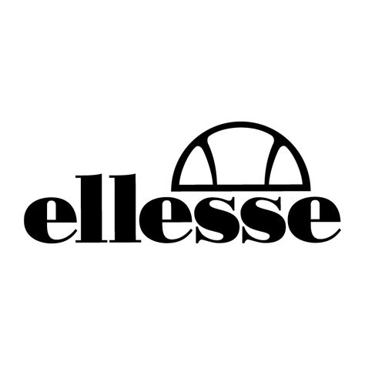
Ellesse — итальянский бренд спортивной одежды, основанный в 1959 году в Перудже, Италия предпринимателем Леонардо Сервадио. Название бренда происходит от его инициалов — “L.S.” (L. Servadio).
Сервадио хотел создать спортивную одежду, которая бы сочетала функциональность и стиль, отличаясь от стандартных спортивных вещей того времени. В 1960-х годах бренд начал с производства лыжных костюмов, а затем расширился, добавив теннисную одежду, которая стала особенно популярной.
Интересные факты:
• Логотип Ellesse, состоящий из полукруга и двух теннисных мячей, символизирует лыжный наконечник и теннисные элементы, отражая ключевые виды спорта, с которых начинался бренд.
• В 1970-х Ellesse выпустил Revolutionary Jet Pant — первые в истории лыжные брюки с вставками на коленях, которые стали стандартом в индустрии.
• В 1980-х бренд был популярен среди теннисистов, включая легендарного Бориса Беккера и Пата Кэша.
• Ellesse одним из первых спортивных брендов активно продвигал свой логотип на одежде, что стало тенденцией в уличной моде.
• В 1990-х бренд утратил популярность, но с 2010-х годов начал возвращаться благодаря возрождению ретро-стиля и интересу к винтажному спортшику.
Современное развитие
Сегодня Ellesse снова в тренде, особенно среди поклонников streetwear и casual стиля. Бренд активно сотрудничает с современными артистами, блогерами и модными марками, выпуская коллаборации и обновляя культовые модели в новом дизайне.


Etonic — американский бренд спортивной обуви и экипировки, основанный в 1876 году в Броктоне, штат Массачусетс, США. Компания начинала свою деятельность под названием Charles A. Eaton Company, в честь своего основателя Чарльза Итона, и была одним из первых производителей качественной обуви для гольфа, тенниса и бега.
В 1970-х и 1980-х годах Etonic стал особенно популярным среди бегунов благодаря технологиям амортизации и легким материалам. В это же время бренд расширил производство и начал выпускать баскетбольную и теннисную обувь.
Интересные факты:
• В 1950-х годах компания стала официальным поставщиком обуви для гольфистов, что сделало ее одной из самых уважаемых марок в этом виде спорта.
• В 1984 году легендарный баскетболист Хаким Оладжьювон выступал в кроссовках Etonic, помогая бренду завоевать признание в NBA.
• Бренд был пионером в создании беговых технологий, разработав одну из первых амортизационных систем для кроссовок.
• В 1990-х популярность Etonic снизилась, но в 2013 году компания перезапустила производство, вернув культовые модели кроссовок в стиль ретро.
Современное развитие
Сегодня Etonic продолжает выпускать спортивную обувь, ориентируясь на гольф, бег и ретро-стиль. Бренд активно возрождает свои классические силуэты и привлекает внимание любителей винтажной спортивной моды.
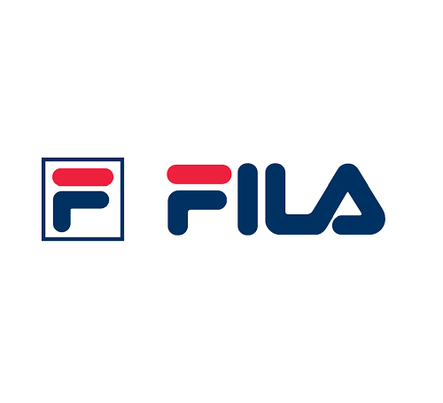
Fila — итальянский бренд спортивной одежды и обуви, основанный в 1911 году в городе Бьелла, Италия. Компанию создали братья Джансеверо и Эудженио Фила, которые изначально занимались производством текстиля и нижнего белья.
Лишь в 1970-х годах бренд перешел в сферу спортивной одежды, сделав ставку на теннис. В 1973 году Fila подписала контракт с легендарным теннисистом Бьорном Боргом, что помогло компании выйти на международный уровень.
Интересные факты:
• В 1980-х и 1990-х годах Fila стала популярной среди баскетболистов и хип-хоп-исполнителей. В частности, в кроссовках Fila Grant Hill 1 выступал звезда NBA Грант Хилл.
• Бренд активно конкурировал с Nike и Adidas, предлагая стильные и технологичные спортивные коллекции.
• В 2007 году Fila была куплена южнокорейской компанией Fila Korea Ltd., что помогло бренду вернуться на рынок и стать лидером в Азии.
• В 2010-х Fila пережила возрождение благодаря моде на ретро-стиль, выпустив обновленные версии культовых моделей 90-х, таких как Fila Disruptor.
• В 2018 году бренд представил коллекцию на Неделе моды в Милане, окончательно закрепившись в мире streetwear и люксовой моды.
Современное развитие
Сегодня Fila продолжает оставаться популярным брендом, сочетая спортивный стиль с уличной модой. Бренд активно сотрудничает с дизайнерами и селебрити, выпуская коллаборации и лимитированные коллекции, а его классические модели кроссовок и одежды остаются в тренде.
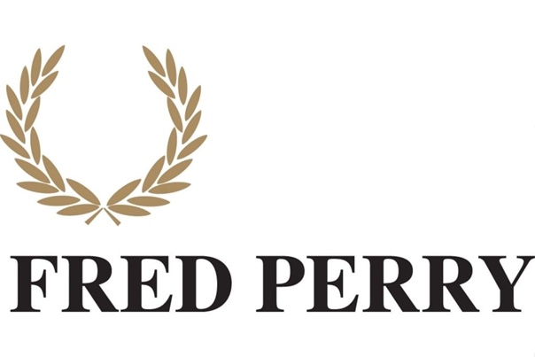
Fred Perry — британский бренд одежды, основанный в 1952 году в Лондоне, Великобритания легендарным теннисистом Фредом Перри и австрийским предпринимателем Тибби Вегнером.
Фред Перри — трехкратный победитель турнира Уимблдона и один из самых известных теннисистов своего времени. После завершения карьеры он решил создать функциональную и стильную спортивную одежду, начав с теннисных футболок-поло. В 1952 году появилась культовая белая поло Fred Perry с логотипом в виде лаврового венка, вдохновленного символикой Уимблдона.
Интересные факты:
• В 1960-х бренд стал культовым среди британской молодежи, особенно среди субкультур модов и скинхедов, которые носили поло Fred Perry как часть своего стиля.
• В 1970-х и 1980-х годах одежда бренда завоевала популярность среди панков, футбольных фанатов и представителей британского стритстайла.
• Фред Перри был первой британской маркой, которая вошла в мир спортивной моды и смогла конкурировать с Adidas и Lacoste.
• В 1990-х бренд начал сотрудничество с музыкантами и альтернативными брендами, что привело к новым интерпретациям классических вещей.
• В 2010-х Fred Perry выпускал лимитированные коллекции с RAF Simons, Comme des Garçons и другими дизайнерами, адаптируя классику под современную моду.
Современное развитие
Сегодня Fred Perry — это символ британского стиля, который объединяет спорт, субкультурную моду и люксовый casual. Культовые поло, куртки Harrington и свитера бренда остаются востребованными, а логотип с лавровым венком продолжает ассоциироваться с элегантностью, бунтарством и непринужденным стилем.


Hike — российский бренд обуви, созданный командой магазина KixBox, известного своей деятельностью в сегменте уличной одежды с 2006 года. Команда Hike более 10 лет занималась дистрибуцией канадского бренда Native Shoes в России и даже участвовала в создании легендарных зимних ботинок Native Fitzsimmons. Этот опыт вдохновил их на создание собственного бренда, сочетающего лучшие решения в создании полимерной обуви и адаптирующего их для повседневной жизни.
Первая модель бренда — универсальные ботинки Hike Jasper — стала доработанной версией ботинок Native Fitzsimmons, учитывая климатические особенности России и отзывы покупателей. Эти ботинки предназначены для активной жизни и приключений в большом городе, обеспечивая комфорт и защиту от непогоды.
Сегодня Hike продолжает развивать модель Jasper, предлагая разнообразные расцветки и расширяя линейку, включая детскую коллекцию для юных исследователей. Бренд активно сотрудничает с крупными федеральными сетями и онлайн-платформами, делая свою продукцию доступной для широкой аудитории.


HUF — американский streetwear-бренд, основанный в 2002 году в Сан-Франциско, Калифорния профессиональным скейтбордистом Китом Хуфнаглом (Keith Hufnagel).
Кит Хуфнагл вырос в Нью-Йорке, где с детства увлекался скейтбордингом и уличной культурой. В начале 2000-х, после успешной карьеры в профессиональном скейтбординге, он открыл в Сан-Франциско небольшой магазин HUF, в котором продавал одежду и обувь от независимых брендов. Магазин быстро приобрел популярность среди скейтеров, художников и представителей уличной культуры, а вскоре Хуфнагл решил создать собственную линию одежды и обуви под тем же названием.
Развитие и успех
• В 2007 году HUF стал полноценным брендом, выпуская футболки, худи, головные уборы и кеды, вдохновленные скейтбордингом, граффити и панк-культурой.
• Логотип бренда — HUF Plantlife с принтом марихуановых листьев — стал культовым и особенно популярен в 2010-х.
• В 2014 году HUF выпустил свои первые кроссовки, которые быстро завоевали популярность среди скейтеров.
• HUF активно сотрудничал с мировыми брендами и художниками, включая Nike, Thrasher, Playboy, Obey, Peanuts и даже Street Fighter.
Интересные факты:
• Кит Хуфнагл хотел, чтобы HUF отражал настоящий дух уличной культуры, поэтому бренд никогда не ориентировался на массовый рынок.
• В 2017 году компания была куплена корпорацией TSI Holdings, но продолжила развиваться в том же направлении.
• В 2020 году Кит Хуфнагл скончался от рака мозга, но его бренд продолжает существовать и сохраняет дух независимой уличной моды.
Современное развитие
Сегодня HUF остается одним из самых влиятельных брендов streetwear-культуры, сохраняя верность своим корням в скейтбординге, панке и уличном искусстве. Бренд продолжает выпускать одежду, обувь и аксессуары, оставаясь популярным среди молодежи и поклонников независимого стиля.

Kangol — культовый британский бренд головных уборов, основанный в 1938 году в Англии предпринимателем Жаком Шпронгом (Jacques Spreiregen). Бренд получил мировую известность благодаря своим беретам, кепкам и панамам, став неотъемлемой частью уличной моды и хип-хоп культуры.
Название Kangol — это сочетание слов “K” (knitting – вязание), “ANG” (ангорская шерсть) и “OL” (wool – шерсть), что подчеркивает первоначальную специализацию бренда на производстве шерстяных головных уборов.
Развитие и популярность
• Во время Второй мировой войны Kangol поставлял береты для британской армии, включая знаменитые красные береты британских десантников.
• В 1960-х годах бренд стал популярным в Европе, когда его продукцию начали носить знаменитости, включая Битлз и принцессу Диану.
• В 1980-х и 1990-х годах Kangol стал символом хип-хоп культуры, благодаря тому, что его культовые панамы и кепки носили LL Cool J, Run-D.M.C., Notorious B.I.G. и другие рэп-легенды.
• В 1990-х бренд сотрудничал с дизайнером Марком Джейкобсом, что вывело Kangol на уровень высокой моды.
Интересные факты:
• Несмотря на логотип с кенгуру, у бренда никогда не было связи с Австралией. Логотип появился в 1983 году, так как американские покупатели часто спрашивали про “шапку с кенгуру”.
• В 2000-х годах Kangol потерял популярность, но благодаря возрождению ретро-стиля и коллаборациям с брендами вроде Supreme, Stüssy и Disney, вновь стал актуальным.
• Сегодня Kangol продолжает выпускать береты, кепки, панамы и бини, оставаясь символом классического британского стиля и уличной моды.


Lacoste — французский бренд одежды, обуви и аксессуаров, основанный в 1933 году в Труа, Франция знаменитым теннисистом Рене Лакостом и предпринимателем Андре Жилье.
Как появился бренд?
Рене Лакост был не только успешным теннисистом (семикратным победителем турниров Большого шлема), но и новатором в моде. В 1920-х годах теннисисты выступали в длинных рубашках с рукавами, что было неудобно для игры. Лакост придумал укороченную хлопковую футболку с воротником и короткими рукавами, которая обеспечивала комфорт и свободу движений. В 1933 году он запустил производство этих футболок-поло под брендом Lacoste, вместе с Андре Жилье, владельцем текстильной фабрики.
Почему крокодил?
Логотип Lacoste — знаменитый зеленый крокодил — появился благодаря прозвищу Рене “Аллигатор”, которое он получил за свою настойчивость на корте. Этот логотип стал первым в истории моды случаем, когда эмблема бренда размещалась снаружи одежды.
Развитие бренда
• В 1950-х Lacoste становится символом элегантного спортивного стиля и выходит за пределы тенниса.
• В 1960-х бренд расширил ассортимент, добавив классические рубашки, свитера и парфюмерию.
• В 1980-х Lacoste стала частью стиля “preppy”, популярного среди американской молодежи, а также проникла в уличную моду.
• В 1990-х и 2000-х годах бренд обновился, сотрудничая с дизайнерами, такими как Филипп Старк и Supreme.
Интересные факты:
• В 1970-х Lacoste выпустил первые кроссовки, ориентированные на теннис и гольф.
• Бренд выпускал официальную форму для сборной Франции на Олимпиадах.
• В 2018 году на некоторое время крокодил исчез с логотипа, уступив место редким видам животных, чтобы привлечь внимание к проблемам экологии.
Современное развитие
Сегодня Lacoste остается синонимом элегантного спортивного стиля, сочетая традиции с инновациями. Бренд активно сотрудничает с современными дизайнерами, сохраняя свою культовую ДНК и оставаясь популярным среди поклонников тенниса, стритвира и люксовой моды.

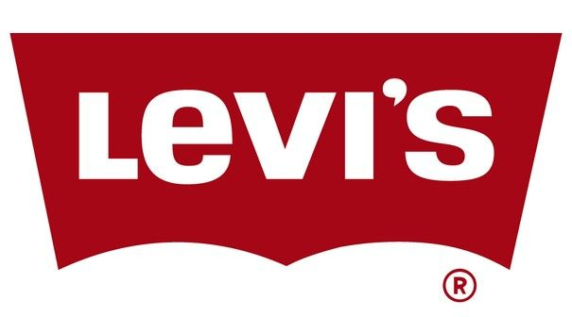
Levi’s — один из самых известных брендов джинсовой одежды в мире, основанный в 1853 году в Сан-Франциско, США немецким иммигрантом Леви Страуссом (Levi Strauss).
В середине XIX века в Калифорнии бушевала Золотая лихорадка, и тысячи рабочих нуждались в прочной одежде. Леви Страусс, эмигрировавший из Германии, открыл в Сан-Франциско компанию Levi Strauss & Co., продавая ткани и одежду для шахтеров и строителей. В 1873 году он вместе с портным Джейкобом Дэвисом запатентовал технологию укрепления брюк металлическими заклепками, что стало революцией в одежде для рабочих. Так появились первые джинсы Levi’s 501, которые до сих пор остаются культовой моделью.
Развитие бренда
• В 1920-х и 1930-х годах Levi’s стал популярным среди фермеров и ковбоев.
• В 1950-х джинсы Levi’s стали символом подростковой и бунтарской культуры, их носили Джеймс Дин и Марлон Брандо.
• В 1960-х и 1970-х бренд стал частью хиппи-движения, а затем вошел в уличную моду.
• В 1980-х и 1990-х годах Levi’s продолжал доминировать в мире денима, особенно с культовыми моделями 501 и 505.
Интересные факты:
• В 1936 году на заднем кармане джинсов появился красный лейбл Levi’s, ставший отличительным знаком бренда.
• В 1943 году компания зарегистрировала фирменный двойной шов в форме арки на задних карманах.
• Levi’s был первым брендом, который использовал деним из переработанных материалов, сделав шаг в сторону устойчивой моды.
• В 2019 году Levi’s снова вышел на биржу, став одной из самых успешных публичных компаний в индустрии моды.
Сегодня Levi’s — это не только джинсы, но и полноценный модный бренд, выпускающий одежду, обувь и аксессуары. Он остается символом качества, свободы и американского стиля, а его культовые модели продолжают вдохновлять новые поколения.

Li-Ning — китайский спортивный бренд, основанный в 1990 году бывшим олимпийским чемпионом по гимнастике Ли Нином. Бренд был основан в Пекине, и с самого начала ставил своей целью создать качественную спортивную одежду и обувь, соответствующую международным стандартам, но с фокусом на китайский рынок.
Как появился бренд?
После успешной карьеры гимнаста, Ли Нин, который стал трехкратным олимпийским чемпионом, решил вложить свои силы в создание собственного бренда. Его идея заключалась в том, чтобы предоставить китайским спортсменам и любителям активного образа жизни продукцию, которая сочетала бы высокие технологии и стиль, соответствующий местной культуре. В 1990 году был основан бренд Li-Ning, и первым продуктом стали кроссовки для баскетбола.
Развитие бренда
• В 1990-х годах Li-Ning активно развивался на китайском рынке, постепенно завоевывая популярность среди местных спортсменов и любителей спорта.
• В 2000-х бренд начал выходить на международные рынки, в том числе в США и Европу. Особое внимание было уделено баскетболу и бегу, где Li-Ning представил свои технологичные кроссовки, включая модели для известных китайских спортсменов.
• В 2010-х годах Li-Ning значительно расширил свой ассортимент, предложив не только спортивную обувь и одежду, но и коллекции в стиле streetwear, а также разработав спортивные костюмы для олимпийских сборных Китая.
Интересные факты:
• Ли Нинг лично участвует в развитии бренда, и многие дизайнерские решения основаны на его спортивном опыте и знании потребностей атлетов.
• В 2010 году Li-Ning стал официальным поставщиком спортивной формы для китайской олимпийской сборной, что значительно повысило популярность бренда.
• Бренд также стал популярен среди молодых людей и поклонников стритстайла, благодаря сотрудничествам с такими дизайнерскими марками, как OAMC и Art of War.
• В 2018 году Li-Ning представил новую коллекцию на Неделе моды в Пекине, которая сочетала спортивную функциональность и элементы высокой моды, что принесло бренду еще большую известность в мире моды.
Современное развитие
Сегодня Li-Ning продолжает активно развиваться, занимая лидирующие позиции на китайском рынке и успешно конкурируя с мировыми брендами, такими как Nike и Adidas. Бренд ориентирован на инновационные технологии, устойчивое производство и создание уникального стиля, сочетая спортивные традиции с современными тенденциями уличной моды.


Mizuno — японский спортивный бренд, основанный в 1906 году в Осаке, Япония братьями Ризо и Минору Мидзуно. Компания начинала с производства спортивной экипировки и обуви, и с тех пор прошла долгий путь, став одним из крупнейших производителей спортивных товаров в мире.
Как появился бренд?
Братья Мидзуно основали компанию под названием Mizuno Brothers в 1906 году, с целью создавать качественную спортивную одежду и аксессуары. В первые годы компания производила в основном бейсбольное снаряжение, так как бейсбол был популярным видом спорта в Японии.
В 1913 году компания выпустила свою первую пару бейсбольных обуви, что стало началом успешного развития бренда. С тех пор Mizuno активно расширял ассортимент, начиная выпускать экипировку для других видов спорта, включая футбол, теннис, бег и гольф.
Развитие и достижения
• В 1960-х годах Mizuno расширил свой ассортимент, выпустив спортивную обувь для бега, и стал одним из первых брендов, использующих современные материалы для обуви.
• В 1980-х годах компания начала активно сотрудничать с олимпийскими спортсменами и международными спортивными командами, что помогло укрепить ее позицию на мировом рынке.
• В 1990-х и 2000-х годах бренд начал активно внедрять инновационные технологии, такие как система амортизации “Wave”, которая стала фирменной технологией Mizuno в производстве беговых кроссовок.
Интересные факты:
• Mizuno Wave Technology — система амортизации, использующая волновой принцип, была запатентована в 1997 году и используется в спортивной обуви бренда до сих пор. Эта технология помогает снизить ударную нагрузку на суставы и обеспечивает комфорт при беге.
• В 1972 году Mizuno стал официальным спонсором японской олимпийской команды на Олимпийских играх в Мюнхене.
• Компания активно использует инновационные материалы, такие как карбоновые волокна и специальные синтетические ткани, чтобы улучшить характеристики своей продукции.
• Mizuno также активно разрабатывает экипировку для спорта, включая гольф, теннис и крикет, а также инструменты для тренировок и фитнеса.
Современное развитие
Сегодня Mizuno продолжает свою деятельность как ведущий бренд в спортивной индустрии, выпускающий продукцию для различных видов спорта. Внимание к инновациям и качеству, а также активное сотрудничество с мировыми спортсменами, позволяет бренду занимать важное место на рынке спортивной одежды и обуви, продолжая традиции, заложенные более 100 лет назад.

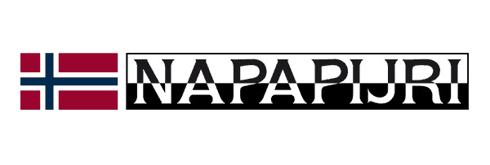
Napapijri — итальянский бренд одежды и аксессуаров, который стал известен благодаря своим теплым и функциональным курткам, а также стильным и качественным изделиям для активного отдыха. Бренд был основан в 1987 году в Италии, в Аоста, регионе в Альпах, где компания начала выпускать свои первые продукты, ориентированные на потребности людей, занимающихся активными видами спорта и путешествий.
Как появился бренд?
Название Napapijri происходит от финского слова “Napapiiri”, что в переводе означает “полярный круг”, что напрямую связано с концепцией бренда — созданием одежды для суровых климатических условий. Напапиджи стремился производить одежду, которая сочетала бы функциональность и стиль.
Бренд был основан компанией Groupe Della Valle, и с самого начала Napapijri ориентировался на производство одежды для активного отдыха. Вдохновленный природой и альпийскими регионами, бренд сразу завоевал популярность среди туристов, альпинистов и людей, предпочитающих стиль outdoor.
Развитие и успех бренда
• В 1990-х годах Napapijri получил известность благодаря своим пуховикам и верхней одежде, которая сочетала высокие технологии и современный стиль.
• В начале 2000-х бренд стал активно развиваться на международном рынке, особенно в Европе, а также начал выпускать различные аксессуары, обувь и сумки.
• В 2010-х годах Napapijri продолжил расширение, акцентируя внимание на экологичности и устойчивости своей продукции, а также на сотрудничестве с известными дизайнерами, что укрепило его позиции в модной индустрии.
Интересные факты:
• Флаг Napapijri является одним из самых известных символов бренда — он представляет собой изображение Норвегии, что связано с сильным влиянием северной природы на философию компании.
• В 2006 году Napapijri выпустил модель куртки “Rainforest”, которая сразу стала культовой и продолжает оставаться популярной среди молодежной аудитории.
• Напапиджи известен своим вниманием к экологии: компания активно внедряет устойчивые материалы в производство, используя переработанные ткани и экологически чистые технологии.
• Napapijri также часто участвует в крупных мировых модных событиях и сотрудничает с такими брендами, как Ferrari и Giorgio Armani.
Современное развитие
Сегодня Napapijri продолжает производить высококачественную одежду и аксессуары для людей, любящих активный образ жизни. Бренд активно расширяет свои коллекции, предлагая не только одежду для активного отдыха, но и стильные и комфортные изделия для повседневной носки. Напапиджи остается одним из лидеров на рынке outdoor-моды и продолжает воплощать в своих продуктах идею баланса между функциональностью и стилем.

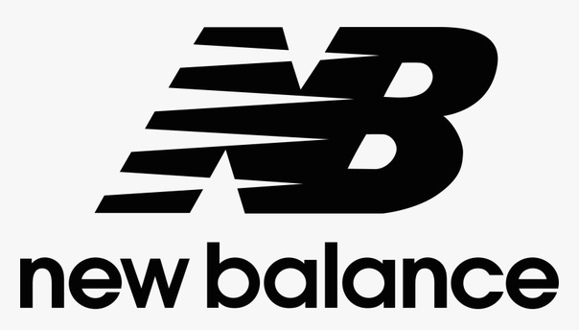
New Balance — американский бренд спортивной обуви и одежды, который был основан в 1906 году в Бостоне, штат Массачусетс. Его основателем стал Уильям Райли, который изначально занимался производством ортопедических стелек и обуви для людей с проблемами стоп. Компания начала свою деятельность под названием “The New Balance Arch Support Company”, и ее продукция была нацелена на улучшение комфорта и поддержку стопы во время ходьбы.
Как появился бренд?
В начале своего пути, New Balance фокусировался на производстве ортопедических стелек, которые обеспечивали лучший баланс и комфорт при ходьбе. Однако, в 1938 году компания выпустила свою первую пару спортивной обуви — кроссовки для бегунов с улучшенной амортизацией. Это был ключевой момент в истории бренда, который проложил путь для его дальнейшего роста и успеха.
Развитие бренда
• В 1960-х годах компания активно начала работать с бегунами и другими спортсменами, чтобы улучшить свои модели спортивной обуви. В 1960 году на Олимпийских играх в Рим было замечено несколько атлетов, использующих обувь New Balance, что дало бренду мировое признание.
• В 1970-х годах New Balance начала выпускать свою знаменитую модель кроссовок “990”, которая сразу же стала популярной благодаря своей долговечности, комфорту и инновационному дизайну. Это была первая модель, цена которой составляла 100 долларов, что тогда считалось очень дорогим.
• В 1980-х годах бренд расширил свои линейки и активно разрабатывал спортивную обувь для баскетболистов и бегунов, а также начал выпускать спортивную одежду.
• В 1990-х годах компания стала одним из крупнейших производителей спортивной обуви в США, а также начала расширять свое присутствие на международных рынках.
Интересные факты:
• New Balance известен своим уникальным подходом к производству обуви. Компания гордится тем, что до 70% всех своих моделей производит в США и Великобритании, в отличие от большинства других спортивных брендов, которые производят свою продукцию в странах с низкими затратами на труд.
• Модель New Balance 990, выпущенная в 1982 году, стала знаковой для бренда. Это была первая модель, стоившая 100 долларов, что установило новый стандарт качества и цены в индустрии.
• Технология “Abzorb” (система амортизации) была разработана компанией в 1990-х и использовалась в большинстве моделей обуви для бега. Она обеспечивает отличную амортизацию и поддержку, что делает обувь New Balance популярной среди профессиональных спортсменов.
• В 2010-х годах бренд активно сотрудничал с модными дизайнерами, такими как Junya Watanabe и Aimé Leon Dore, чтобы создать стильные и уникальные коллекции, которые завоевали признание в мире уличной моды.
Современное развитие
Сегодня New Balance продолжает оставаться одним из лидеров на рынке спортивной обуви, предоставляя своим покупателям продукцию с отличной амортизацией, поддержкой и стилем. Бренд продолжает развиваться, предлагая не только спортивную обувь, но и одежду для активного образа жизни, а также аксессуары. Его модели пользуются популярностью не только среди спортсменов, но и среди поклонников уличной моды и любителей комфортного стиля.

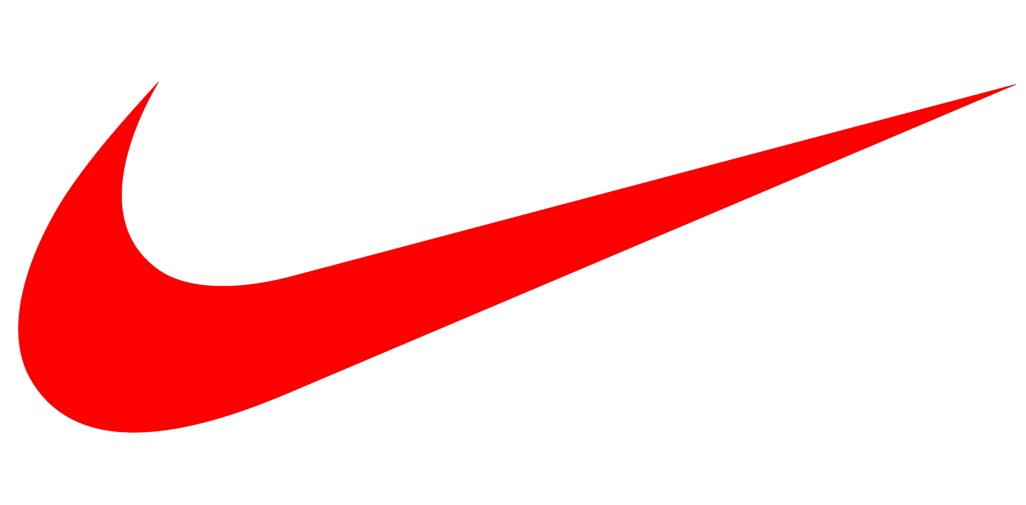
Nike — один из самых известных и успешных брендов спортивной одежды и обуви в мире, который был основан в 1964 году под именем Blue Ribbon Sports. Его основатели — Фил Найт и Билл Бауэрман — начали свою деятельность с продажи японской спортивной обуви Onitsuka Tiger в США. Однако в 1971 году компания изменила название на Nike, вдохновившись именем греческой богини победы — Никой.
Как появился бренд?
Все началось, когда Фил Найт, студент MBA Стэнфордского университета, в 1964 году поехал в Японию с идеей распространить продукцию японской компании Onitsuka Tiger (позже переименованной в Asics) на американском рынке. Работая в качестве импортера, Найт и его тренер по легкой атлетике Билл Бауэрман заметили, что обувь, предлагаемая японским производителем, имеет огромный потенциал на американском рынке. В 1966 году они начали продавать продукцию через свой стартап Blue Ribbon Sports.
В 1971 году, после того как партнерство с Onitsuka Tiger подошло к концу, Найт и Бауэрман создали свою собственную марку и назвали её Nike. Первая обувь под брендом Nike была выпущена в 1972 году, а логотип — “Swoosh”, который был разработан студенткой графического дизайна Каролин Дэвидсон, стал известным символом бренда.
Развитие бренда
• В 1972 году Nike представил свою первую пару обуви — Nike Cortez, которая стала культовой моделью благодаря своему удобству и стилю. Этот кроссовок быстро завоевал популярность среди бегунов и любителей спорта.
• В 1980-х годах Nike занял лидирующие позиции на рынке спортивной обуви, а в 1988 году был представлен знаменитый рекламный слоган “Just Do It”, который стал не только символом бренда, но и философией Nike. Это стало началом масштабных рекламных кампаний, в которых принимали участие такие звезды, как Майкл Джордан, Тигр Вудс, Леброн Джеймс и многие другие.
• В 1990-х годах Nike продолжил расширять свои позиции, выпуская новые технологичные модели и снаряжение для различных видов спорта, включая футбол, баскетбол, бег и теннис.
• В 2000-х годах Nike продолжил внедрять инновационные технологии, такие как Nike Air Max и Flyknit, а также начал активно развивать линейку одежды и аксессуаров для активного образа жизни.
Интересные факты:
1. Логотип Nike — “Swoosh” был создан в 1971 году студенткой Каролин Дэвидсон за всего лишь 35 долларов. Сначала Найт не был уверен в логотипе, но со временем он стал одним из самых узнаваемых символов в мире.
2. “Just Do It” был впервые использован в рекламной кампании в 1988 году и быстро стал культовым слоганом. Он вдохновил не только спортсменов, но и миллионы людей по всему миру, став символом силы воли и решимости.
3. Майкл Джордан и его контракт с Nike сыграли ключевую роль в популяризации бренда. Его линия обуви Air Jordan, выпущенная в 1985 году, была революционной для своего времени и стала символом стиля и успеха на спортивных площадках и в уличной моде.
4. Nike был одним из первых брендов, кто внедрил технологию Air — амортизацию с воздушными подушками, что сделало обувь более легкой и удобной.
5. Nike+ — революционная система отслеживания физической активности, созданная в партнерстве с Apple в 2006 году, позволила бренду выйти на новый уровень в области технологий и фитнеса.
6. Nike также активно работает в области устойчивого развития. Например, бренд использует переработанные материалы в своих коллекциях и активно продвигает Nike Move to Zero — инициативу, направленную на снижение углеродного следа.
Современное развитие
Сегодня Nike — это не только производитель спортивной обуви и одежды, но и глобальная культурная и модная икона. Бренд продолжает расширять свои границы, разрабатывая новые технологические решения для спортсменов и любителей активного образа жизни, а также активно внедряет инновации в области устойчивой моды.
Nike остается одним из ведущих мировых брендов и символизирует не только успех в спорте, но и стремление к совершенству, инновациям и стилю жизни.
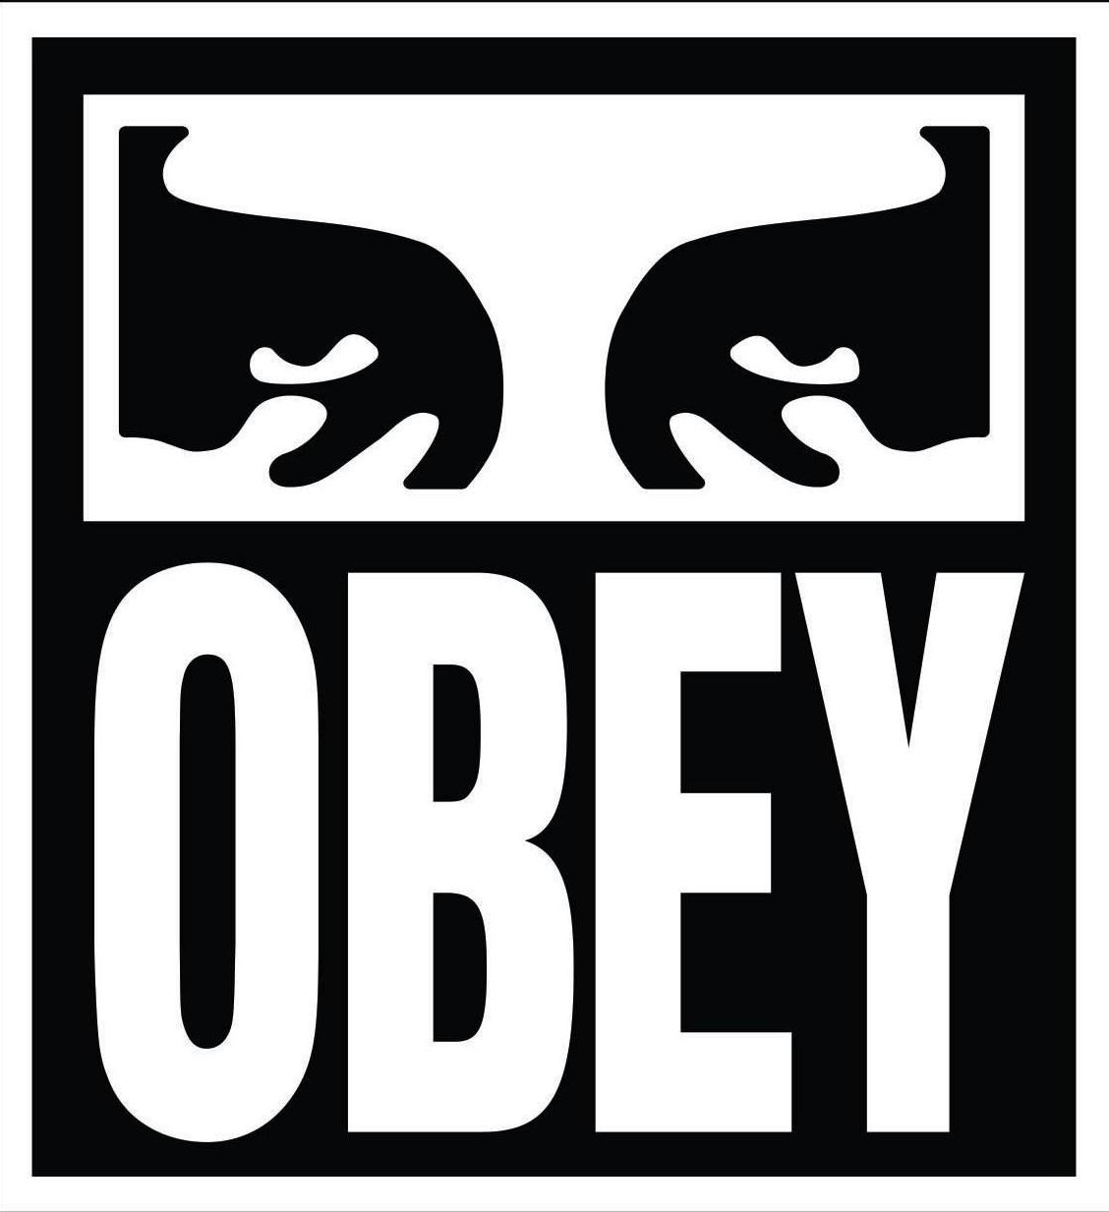
Obey — американский бренд уличной одежды и аксессуаров, который был основан в 2001 году известным художником и дизайнером Шепардом Фэйри. Бренд был создан на основе культовой граффити-работы Фэйри с изображением “Obey Giant” — большого портрета профессионального рестлера Андре Гиганта. Вдохновленный культурой стрит-арта и политическими взглядами, Фэйри стремился создать бренд, который отражает дух свободы, молодежной культуры и визуального протеста.
Как появился бренд?
До основания Obey, Шепард Фэйри уже был широко известен благодаря своей работы с граффити и постерами. В 1989 году он создал известный постер с изображением Андре Гиганта, добавив к нему слово “Obey”. Этот образ стал знаковым для стрит-арт культуры и символизировал концепцию визуального контроля и манипуляции, что вызывало интерес и обсуждения среди зрителей.
Вдохновленный этим успехом, Шепард Фэйри решил расширить свою деятельность, и в 2001 году он запустил бренд Obey Clothing, который объединил элементы уличного искусства, моды и политической агитации. Логотипы и принты, основанные на его работах, стали неотъемлемой частью коллекций, а сами изделия — популярными среди молодежи, ценящей независимость и самовыражение.
Развитие и успех бренда
С момента своего основания Obey быстро завоевал популярность благодаря своим уникальным графическим принтам и провокационным сообщениям, которые отражали дух времени и идеи молодежной контркультуры. Брэнд активно сотрудничал с уличными художниками, а также стал важным игроком на рынке streetwear.
• В 2000-х годах Obey активно расширял свою аудиторию и коллекции. Продукция бренда становилась всё более популярной среди поклонников уличной культуры и моды.
• В 2010-х годах бренд продолжил укреплять свои позиции, выпуская одежду и аксессуары, отражающие философию “повстанческого стиля” и поп-арта.
• Образ бренда был тесно связан с политической активностью, поскольку Шепард Фэйри часто использовал свою платформу для того, чтобы выразить политические и социальные сообщения через графику и дизайн.
Интересные факты:
1. Obey Giant — это один из самых знаменитых постеров Шепарда Фэйри, который стал основой для создания бренда. С самого начала этот образ стал символом стрит-арт культуры, а также вызвал множество дискуссий о власти, манипуляции и восприятии медиа.
2. В 2008 году Шепард Фэйри создал знаменитый постер с изображением Барака Обамы, на котором был изображен кандидат с надписью “Hope”. Этот постер стал символом президентской кампании и укрепил Фэйри как одного из ведущих политических художников.
3. Obey не ограничивается только одеждой. Бренд активно выпускает арт-prints, а также другие продукты с графикой Шепарда Фэйри, включая плакаты, книги и декоративные элементы для интерьера.
4. Образ и философия бренда тесно связаны с идеями контркультуры и антиконформизма. Основной посыл Obey — бросить вызов традиционным идеям о моде и культуре, выражая протест через визуальные средства.
5. Несмотря на свою связь с уличной культурой, бренд стал популярным в кругах фэшн-индустрии, и одежда Obey регулярно появляется в коллекциях известных дизайнеров и на подиумах.
Современное развитие
Сегодня Obey продолжает развиваться, выпуская новые коллекции, которые соединяют уличную моду с элементами графического дизайна, а также политическими и социальными высказываниями. Бренд остается важным символом молодежной контркультуры и продолжает вдохновлять поклонников на создание своего собственного стиля, который будет смелым, независимым и социально осознанным.


by Parra — это нидерландский fashion-бренд, созданный Питером «Parra» Янсеном (Pieter “Parra” Janssen) — художником, дизайнером и профессиональным скейтбордистом из Амстердама (Нидерланды).
Parra начал свой творческий путь в начале 2000-х как графический дизайнер и арт-директор — сначала оформлял вечеринки, постеры и визуальные проекты, а затем стал выводить свои работы на одежду и аксессуары.
Первоначально бренд выпускался под названием Rockwell by Parra с конца 1990-х / начала 2000-х, а в 2015 году был переименован в by Parra, под которым он известен сегодня.
Сейчас марка by Parra известна по всему миру — её вещи продаются через специализированные streetwear- и концепт-сторы, а сама марка получила сильное признание в среде скейтбордистов, артистов и коллекционеров.
Философия бренда by Parra
Философия by Parra строится на основном принципе: одежда — это искусство, которое носят. Каждый предмет гардероба — не просто вещь, а визуальное высказывание художника, отражающее мироощущение автора и эстетику уличной культуры.
Основные элементы философии:
Wearable Art — носимое искусство
Parra переводит свои яркие, сюрреалистичные и абстрактные рисунки на одежду, делая каждую коллекцию похожей на художественную выставку в миниатюре.
Связь с культурой скейтбординга
Как сам скейтбордист, Parra внедрил эстетику урбан-сцены в дизайн одежды — именно поэтому бренд так органично воспринимается на улицах, в скейтпарках и среди молодежи по всему миру.
Индивидуальность и игра с формой
Стиль by Parra известен своей низкой иконой pop-art, экспериментальной типографикой, сюрреальными персонажами и узнаваемой цветовой палитрой — всё это делает вещи марки уникальными и легко узнаваемыми.
Art-meets-street
Бренд стремится стирать границы между галерейным искусством и повседневной одеждой, делая эстетику Parra доступной на улицах крупных городов.
Интересные факты о by Parra
Parra — не только бренд, но и художник
Питер «Parra» Янсен — признанный мультидисциплинарный художник: его работы выставляются в галереях по всему миру и даже входят в музейные коллекции.
Уникальная цветовая палитра
Стиль Parra легко узнаваем благодаря ярким цветам и насыщенным оттенкам — такие графические решения стали визитной карточкой бренда.
Корни в графическом дизайне
Прежде чем стартовать собственный бренд, Parra работал над графикой и логотипами для других культовых нидерландских проектов, включая Patta, — и именно этот опыт помог ему сформировать своё видение streetwear.
Коллаборации с Nike
Parra сотрудничал с Nike и Nike SB, создавая уникальные проекты и даже элементы для скейт-команд. Это помогло ему стать международно узнаваемой фигурой в мире дизайна и уличной моды.
Собственный визуальный язык
Каждая коллекция содержит повторяющиеся мотивы и персонажи Parra — например, фигуры птиц, волны, абстракции — которые узнаются без объяснений.
Краткое резюме
by Parra — это бренд, где искусство встречается с улицей.
Основанный художником Питером «Parra» Янсеном, он превращает яркие визуальные миры в одежду, пропитанную культурой скейтбординга, абстрактным мышлением и чувством индивидуальности.


Puma — один из самых известных мировых брендов спортивной одежды и обуви, который был основан в 1948 году в Германии. История бренда началась с того, что братья Рудольф и Адольф (Ади) Дасслеры создали свою компанию по производству спортивной обуви в 1924 году, которая называлась “Gebrüder Dassler Schuhfabrik” (Компания братьев Дасслер). Однако после разногласий в бизнесе, братья расстались в 1948 году, и Рудольф Дасслер основал компанию Puma, в то время как его брат Ади создал Adidas.
Как появился бренд?
После разделения с братом, Рудольф Дасслер выбрал название Puma, которое символизировало силу, грацию и скорость, ассоциируемые с одноименным животным. В 1948 году компания выпустила свою первую пару спортивной обуви под новым брендом. Уже с самого начала Puma фокусировалась на производстве обуви для спортсменов, и с каждым годом становилась все более известной благодаря своим инновационным разработкам и качеству продукции.
Развитие бренда
• В 1950-х годах Puma продолжила свои успехи, став первым брендом, который использовал бутсы с металлическими шипами, что значительно улучшало сцепление с землей для бегунов и футболистов. В это время Puma также начала сотрудничать с известными спортсменами.
• В 1968 году Puma заключила историческое соглашение с Томми Смитом, американским легкоатлетом, который выиграл золотую медаль на Олимпийских играх в Мехико. Он стал первым, кто на подиуме поднял руку в знак протеста против расовой несправедливости, при этом он был одет в кроссовки Puma. Этот момент стал знаковым в истории бренда.
• В 1970-х годах Puma продолжала развиваться, и бренд приобрел международную популярность благодаря сотрудничеству с великими спортсменами, такими как Юсейн Болт, Марлон Брэндо и Сократес. Также в этот период компания начала расширять ассортимент продукции, включая одежду и аксессуары.
• В 1990-х годах Puma продолжила развивать инновации и значительно укрепила свои позиции на мировом рынке, выпуская новые модели кроссовок и спортивной одежды, включая стильные линейки для повседневной носки.
Интересные факты:
1. Puma и Олимпийские игры: В 1968 году на Олимпийских играх в Мехико, Томми Смит и Джон Карлос (бронзовый призер) совершили культовый акт протеста, подняв руки с черными перчатками на пьедестале почета, что привлекло внимание всего мира. Оба спортсмена были одеты в обувь Puma, что сделало этот момент историческим для бренда.
2. Сотрудничество с известными личностями: В 2010-х годах Puma начала активно сотрудничать с мировыми знаменитостями и дизайнерами, такими как Рианна и Канье Уэст. В частности, Рианна стала креативным директором женской линии Puma, что значительно повысило популярность бренда среди молодежной аудитории.
3. Сотрудничество с великими спортсменами: Puma всегда активно сотрудничала с мировыми чемпионами, среди которых такие личности, как Юсейн Болт, Лионель Месси и Мария Шарапова. Болт стал символом бренда благодаря своей скорости, а кроссовки Puma были использованы им на протяжении многих победных забегов.
4. Puma и устойчивое развитие: Компания активно внедряет экологически чистые материалы и технологии в производство. В последние годы Puma значительно улучшила свою экологическую устойчивость, используя переработанные материалы и применяя инновационные методы производства, которые минимизируют воздействие на окружающую среду.
5. Логотип Puma: Логотип бренда, изображающий пуму, символизирует стремление к скорости и ловкости, что идеально подходит для спортивного бренда.
Современное развитие
Сегодня Puma является одним из лидеров на рынке спортивной одежды и обуви. Бренд активно развивает новые технологии, продолжает выпускать инновационные модели кроссовок и спортивной одежды, а также участвует в крупных спортивных событиях и активно поддерживает спортсменов мирового уровня. Puma также продолжает активно сотрудничать с популярными личностями в области моды и музыки, что способствует расширению аудитории бренда.

The Ragged Priest — британский бренд, специализирующийся на молодежной уличной моде и известный своими яркими и дерзкими дизайнами. Бренд был основан в 2011 году в Великобритании и быстро стал популярным благодаря своим уникальным коллекциям одежды, которые сочетали в себе элементы ретро, панк-культуры и уличного стиля. Название бренда, которое можно перевести как “Изорванный священник”, отражает эксцентричный и революционный подход к моде, характерный для коллекций The Ragged Priest.
Как появился бренд?
Бренд был создан группой британских дизайнеров, которые стремились создать альтернативу традиционным модным брендам, предлагая молодежной аудитории одежду, которая выделяется своей оригинальностью и дерзким стилем. The Ragged Priest не ограничивался стандартными тенденциями, а создал свою собственную нишу, сочетая уличную моду с элементами панка и гранжа, добавляя в свои коллекции графические принты, рваные ткани, яркие цвета и необычные формы.
Развитие бренда
• 2010-2015 годы — в первые годы своего существования бренд сосредоточился на производстве денима и джинсовой одежды, которые были украшены рваными элементами и необычными принтами. Именно в это время The Ragged Priest начал набирать популярность среди молодежи, стремящейся к самовыражению через моду.
• В 2015 году бренд расширил свою продукцию и стал выпускать не только джинсы, но и различные виды одежды, такие как футболки, куртки, кепки и свитшоты, которые активно использовались в уличной моде и культуре.
• В 2020-х годах The Ragged Priest продолжал оставаться востребованным среди молодежной аудитории, сотрудничая с блогерами, влиятельными личностями и модными изданиями. Одежда бренда начала появляться в культовых магазинах и онлайн-платформах, что способствовало его международной популярности.
Интересные факты:
1. Молодежная культура: Бренд стал символом современной молодежной культуры, которая не боится экспериментировать с яркими принтами, рваными элементами и старыми классическими стилями, соединяя их с современными трендами.
2. Альтернативный стиль: The Ragged Priest активно использует в своих коллекциях элементы панк-культуры, гранжа и уличного стиля, что делает бренд популярным среди людей, стремящихся выделяться и быть уникальными в своем стиле.
3. Одежда с характером: Модели The Ragged Priest часто имеют винтажный и рваный вид, что придает им характер и особую атмосферу. Это одежда для тех, кто не боится привлекать внимание и выражать свою индивидуальность через нестандартные дизайны.
4. Партнерства и коллаборации: The Ragged Priest активно сотрудничает с молодыми дизайнерами, блогерами и влиятельными личностями в мире моды, что помогает бренду оставаться актуальным и популярным среди молодежной аудитории.
5. Логотип и идентичность бренда: Логотип бренда, состоящий из простого текста, отражает минималистичный и одновременно дерзкий стиль, который присущ The Ragged Priest. Он символизирует независимость и отказ от традиционных модных норм.
Современное развитие
На сегодняшний день The Ragged Priest продолжает радовать своих поклонников уникальными коллекциями одежды, которые остаются верными своему панковскому духу и культуре свободы. Бренд активно работает в интернете, предлагая свои коллекции через интернет-магазины и популярные платформы, а также поддерживает тесные связи с молодыми модными лидерами и влиятельными блогерами, что помогает ему оставаться актуальным и узнаваемым среди молодежной аудитории.
The Ragged Priest продолжает вдохновлять и удивлять своей независимостью, эксцентричностью и неординарным подходом к моде.

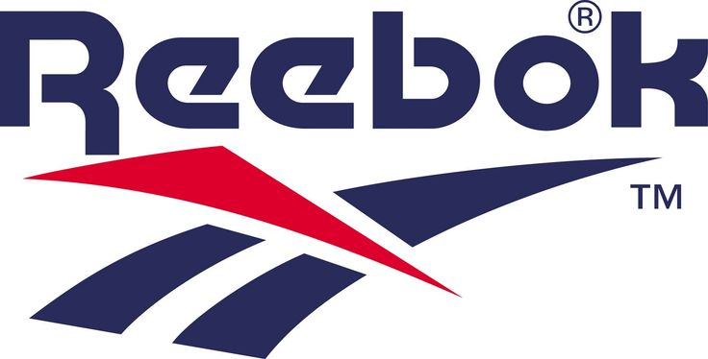
Reebok — известный британский бренд спортивной одежды и обуви, который был основан в 1958 году в Болтоне, Великобритания. Бренд начал свою деятельность как небольшая компания, специализирующаяся на производстве беговых кроссовок, но со временем стал одним из крупнейших игроков на рынке спортивной одежды и обуви.
Как появился бренд?
История Reebok началась с того, что Джозеф Уильям Фостер, специалист по обуви, в 1895 году основал компанию J.W. Foster and Sons в Болтоне. Он был известен своими инновациями в области спортивной обуви и создал первые кроссовки с шипами для бегунов. Однако в 1958 году его внуки, Джефф и Джон Фостеры, переименовали компанию в Reebok, вдохновившись африканским языком “реабок”, что в переводе означает “красный газель” — символ быстроты и элегантности.
С момента своего основания бренд ориентировался на производство обуви для профессиональных спортсменов, но также начал разрабатывать более стильную и доступную спортивную одежду для широкой аудитории.
Развитие бренда
• В 1979 году Reebok запустил свою первую коллекцию обуви для женщин, что стало важным шагом в расширении аудитории. В 1982 году бренд выпустил Reebok Freestyle, первую в истории кроссовки для аэробики. Это был знаковый момент, так как кроссовки Reebok стали не только функциональными спортивными аксессуарами, но и важной частью моды. Эти кроссовки пользовались огромной популярностью среди женщин по всему миру и стали культовыми.
• В 1980-х годах бренд активно развивал свои маркетинговые кампании, ориентируясь на яркие спортивные и культурные события, что позволило увеличить популярность марки среди потребителей. Например, в 1989 году Reebok подписал контракт с легендарным баскетболистом Шакилом О’Нилом, что способствовало росту узнаваемости бренда на мировом рынке.
• В 1990-х годах Reebok продолжал расширять свою линейку, выпуская новые инновационные модели, такие как Pump, технологию, которая позволяла пользователю надувать шнурки обуви для создания лучшего прилегания. Этот продукт также стал знаковым и продолжил закреплять репутацию бренда как лидера инноваций в спортивной обуви.
• В 2000-х годах Reebok продолжил сотрудничество с крупными спортсменами, такими как Коби Брайант и Тим Дункан, и также стал официальным спонсором команды НФЛ. В 2005 году бренд был куплен Adidas, что открыло новые горизонты для развития компании.
Интересные факты:
1. Reebok Freestyle: Кроссовки Reebok Freestyle, выпущенные в 1982 году, стали первым в истории спортивным обувным продуктом, предназначенным специально для аэробики. Эти кроссовки быстро завоевали популярность и стали культовыми, став символом моды и активного образа жизни.
2. Инновации в обуви: В 1989 году Reebok представил уникальную технологию The Pump, которая позволяла пользователю регулировать прилегание обуви с помощью встроенного насоса. Эта инновация произвела революцию в спортивной обуви и стала одной из самых узнаваемых технологий бренда.
3. Сотрудничество с Шакилом О’Нилом: В 1990-х годах знаменитый баскетболист Шакил О’Нил стал лицом бренда и помог сделать модель Shaq Attaq одной из самых популярных среди поклонников баскетбола. Обувь была создана специально для профессиональных игроков.
4. Слияние с Adidas: В 2005 году немецкая компания Adidas приобрела Reebok за 3,8 миллиарда долларов. Это слияние позволило расширить влияние на мировом рынке и конкурировать с Nike на глобальном уровне.
5. Поддержка фитнеса и тренеров: В последние годы Reebok сосредоточил свое внимание на поддержке фитнес-индустрии, подписав контракты с мировыми тренерами, популяризируя кроссфит и другие виды спортивных активностей.
6. Эко-инициативы: В последние годы Reebok активно работает над улучшением устойчивости и экологии, используя переработанные материалы и создавая экологически чистую продукцию, в том числе первые в истории кроссовки, полностью перерабатываемые после использования.

Ripndip — это американский бренд, который стал известен своей уникальной и юмористической эстетикой, с характерными дизайнами и культовым котом Lord Nermal. Бренд был основан в 2009 году в Лос-Анджелесе, Калифорния. Его создателем стал Фред Ставро, который решил объединить любовь к скейтборду, уличной моде и забавным изображениям в единую концепцию.
Как появился бренд?
Ripndip возник как бренд для скейтбордистов и молодежной культуры, но с самого начала он стремился выделяться на фоне других брендов благодаря своим смелым и оригинальным дизайнам. Он быстро завоевал популярность среди поклонников скейтбординга и уличной моды благодаря своей эстетике, которая сочетала юмор, ироничные образы и яркие графики.
Основным символом бренда стал кот Lord Nermal, который изображается с характерной позой с поднятым средним пальцем. Это изображение стало неотъемлемой частью бренда и его культовым символом, привлекающим внимание к философии Ripndip — сочетания забавного и дерзкого подхода в дизайне одежды.
Развитие бренда
• В начале 2010-х годов Ripndip расширил ассортимент, включая не только скейтбордические товары, но и повседневную одежду, такую как футболки, худи и аксессуары. Бренд быстро приобрел популярность среди молодежи, которая искала что-то необычное и яркое. Основное внимание уделялось графическому дизайну и смелым принтам, что сделало одежду Ripndip идеальной для выражения индивидуальности.
• В 2014 году бренд выпустил коллекцию, которая принесла ему настоящий успех на рынке. Он стал известен благодаря смешению уличной моды и скейтбордической культуры, а также своей уникальной и остроумной стилистике. Одежда бренда, в частности футболки и худи с изображением кота Nermal, быстро завоевала поклонников в разных странах.
• С тех пор Ripndip продолжал активно расширять присутствие на международной арене, начиная сотрудничать с крупными брендами и артистами, а также с различными скейтбордическими и уличными культами.
Интересные факты:
1. Кот Nermal: Символом бренда стал кот Lord Nermal, который на протяжении многих лет стал иконой бренда. Изображения этого кота с поднятым средним пальцем стали олицетворением дерзости, иронии и провокации, что привлекло внимание молодежной аудитории.
2. Юмор и ирония: Ripndip с самого начала создавал одежду с юмористическими и провокационными принтами, которые обращались к скейт-культуре, а также уличной жизни в целом. Это отличало бренд от более традиционных спортивных марок.
3. Популярность среди знаменитостей: Ripndip стал популярным среди знаменитостей, таких как Travis Scott, Kendall Jenner и A$AP Rocky, что способствовало увеличению спроса на продукцию и росту бренда.
4. Ripndip и искусство: Бренд активно сотрудничает с художниками и дизайнерами, предлагая коллекции, которые являются настоящими арт-объектами. В дизайне одежды часто используются элементы графики и комиксов, что придает бренду уникальность.
5. Участие в скейт-культуре: Несмотря на то, что бренд известен своей уличной модой, он по-прежнему активно работает в скейтбордической культуре, спонсируя мероприятия и поддерживая спортсменов.
6. Технологии и инновации: В дополнение к классическим дизайнам, Ripndip также экспериментирует с различными материалами и технологиями в производстве своей одежды. Например, они используют экологически чистые материалы и работают над улучшением качества продукции.
Современное развитие
Сегодня Ripndip продолжает оставаться на переднем плане уличной моды, выпуская стильные и инновационные коллекции. Бренд активно работает над расширением своей аудитории и укреплением позиции на мировом рынке, продолжая предлагать уникальную продукцию для любителей скейтбординга и молодежной культуры.

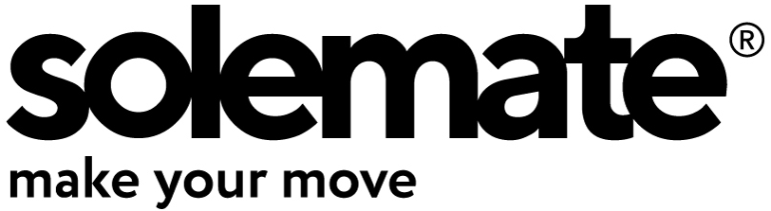
Solemate — российская компания, специализирующаяся на производстве и продаже чистящих и защитных средств для обуви. Основана в 2017 году в Москве с целью предложить высококачественные средства для ухода за обувью, которые обеспечивают долговечность и сохранение внешнего вида обуви, отвечая современным требованиям клиентов. Бренд быстро завоевал популярность на российском рынке, предоставляя эффективные решения для ухода за обувью, среди которых чистящие средства, водоотталкивающие спреи и средства для ухода за материалами.
Как появилась компания?
Компания Solemate была основана группой профессионалов в области ухода за обувью и химической промышленности, которые стремились создать эффективные, безопасные и доступные средства для ухода за обувью. На тот момент в России существовал нехватка специализированных средств для чистки и ухода за обувью, что вдохновило команду на создание качественной линии товаров, которые могли бы удовлетворить потребности различных потребителей.
Основной идеей компании было предложить продукцию, которая бы не только обеспечивала тщательную очистку, но и делала обувь более долговечной и защищённой от внешних факторов, таких как грязь, вода и загрязнения. Все средства разработаны с учётом современных стандартов безопасности и качества.
Продукция и развитие компании
• 2017-2018 год: В первые годы своего существования Solemate сосредоточился на создании своей линейки чистящих и защитных средств для обуви. В этот период были выпущены такие продукты, как чистящие жидкости для кожи, текстиля и замши, а также водоотталкивающие спреи, которые обеспечивали надежную защиту от воды и грязи.
• 2019 год: Компания расширила свой ассортимент, выпустив дополнительные продукты для ухода за обувью, такие как щетки для чистки, антибактериальные средства, а также средства для ухода за кроссовками и спортивной обувью. Бренд также активно развивал свою онлайн-продажу, делая продукцию доступной для широкого круга покупателей по всей России.
• 2020-2021 год: В это время Solemate значительно расширила линейку товаров, добавив новые продукты для ухода за различными материалами, в том числе кроссовками, ботинками, спортивной обувью и кожаной обувью. Также бренд начал выпускать специализированные средства для защиты от загрязнений и плесени, которые особенно востребованы в условиях влажного климата.
• 2022-2023 год: Компания продолжила улучшать свои формулы, внедряя более экологичные компоненты и создавая продукты с минимальным воздействием на окружающую среду. Она также начала активно работать с крупными ритейлерами, расширяя свою присутствие в магазинах и интернет-магазинах.
Интересные факты:
1. Экологичность: Продукция Solemate включает в себя средства с минимальным количеством химикатов, безопасных для кожи и окружающей среды. Это делает бренд привлекательным для потребителей, заинтересованных в экологически чистых и безопасных товарах.
2. Широкий ассортимент: Компания производит не только чистящие средства для обуви, но и товары для ухода за различными материалами, такими как кожа, текстиль, замша, а также для спортивной обуви и кроссовок. В ассортименте также есть аксессуары, такие как щетки, губки и салфетки.
3. Популярность среди владельцев обуви: Средства Solemate становятся всё более популярными среди владельцев обуви, которые ценят уход за своими изделиями, чтобы они служили долго и сохраняли свой первоначальный внешний вид.
4. Обучение и советы: Бренд активно делится полезными рекомендациями по уходу за обувью через свои социальные сети и вебсайт. Многие потребители ценят не только качественные продукты, но и информацию о правильном уходе за обувью.
5. Гибкость в выборе: Solemate предлагает как готовые решения для чистки и защиты обуви, так и индивидуальные наборы, которые могут быть адаптированы под потребности клиента. Это даёт возможность выбрать наиболее подходящий комплект для разных типов обуви.

Stone Island — Культовый итальянский бренд, сочетающий моду, технологию и философию постоянного эксперимента. Ниже — структурированный обзор его истории, интересных фактов и идей, которые сделали марку легендой.

История бренда
• Основан: 1982 год
• Основатель: Массимо Остии (Massimo Osti)
• Страна: Италия

Stone Island появился как экспериментальная линия внутри бренда C.P. Company. Массимо Ости, графический дизайнер по образованию, был одержим не модой в классическом смысле, а материалами, функциональностью и военной эстетикой.

Первая коллекция была создана из Tela Stella — плотного брезента, использовавшегося для тентов грузовиков и палаток. Ткань была окрашена с двух сторон разными пигментами, что уже тогда задало ДНК бренда — технологии и нестандартные решения.

С начала 1990-х Stone Island стал самостоятельным брендом и постепенно обрел культовый статус — сначала в Италии, затем в Великобритании и по всему миру.

Интересные факты

Технологии и ткани
• Stone Island разработал и использовал более 60 000 методов окрашивания.
• Один из самых известных процессов — garment dyeing: окрашивание уже готового изделия, а не ткани.
• Бренд экспериментировал с:
• термочувствительными тканями (меняют цвет от температуры),
• нейлоном с металлическими волокнами,
• отражающими и водонепроницаемыми материалами,
• тканями, применявшимися в авиации и военной промышленности.

Нашивка-компас
• Легендарный патч с компасом символизирует:
• поиск,
• навигацию,
• свободу,
• независимость от трендов.
• Нашивка съёмная — её можно отстегнуть, что само по себе стало частью культуры бренда.

Субкультуры
• В 1980–90-е бренд стал символом британской football casuals сцены.
• Его носили фанаты, рейверы, диджеи, позже — рэп-артисты и дизайнеры.
• При этом Stone Island никогда не позиционировал себя как уличный бренд — это произошло органично.

Философия Stone Island

«Форма следует функции»

Одежда создаётся не ради внешнего эффекта, а как инструмент:
• защита от погоды,
• комфорт,
• долговечность,
• адаптация к среде.

Постоянный эксперимент

Stone Island — это скорее лаборатория, чем модный дом.
Каждая коллекция — результат исследований, тестов и инженерного подхода.

Антитрендовость

Бренд не гонится за сезонными тенденциями:
• силуэты могут не меняться годами,
• ценится развитие технологии, а не формы.

Идентичность и индивидуализм

Stone Island носят не ради логотипа, а ради:
• ощущения «своего»,
• принадлежности к культуре думающих и ищущих,
• уважения к функциональной эстетике.

Наследие сегодня
• В 2017 году бренд приобрела компания Moncler Group.
• Stone Island активно сотрудничает с:
• Nike,
• Supreme,
• New Balance,
• Dior (через Кима Джонса).
• Несмотря на популярность, бренд сохраняет инженерную и философскую глубину.

Коротко:

Stone Island — это одежда для тех, кто воспринимает стиль как результат мышления, а не следования моде.

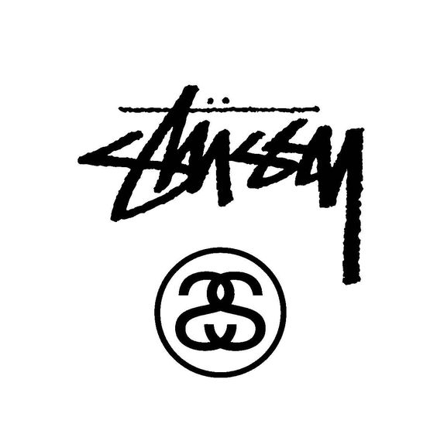
Stüssy — один из самых известных брендов в мире уличной моды, который оказал огромное влияние на развитие современной молодежной культуры и стиля. Основан в 1980 году в Лагуна-Бич, Калифорния дизайнером и предпринимателем Шоном Стаусси (Sean Stussy). Изначально бренд начинал как маленькая компания по производству серфинг-снаряжения и одежды, но благодаря уникальному стилю и инновационным подходам Stüssy быстро стал символом культуры уличной моды.
Как появился бренд?
Шон Стаусси, родившийся и выросший в Калифорнии, увлекался серфингом и был частью местной серфинг-культуры. В 1979 году он начал рисовать на серфах свою уникальную подпись, которую позднее он стал использовать в качестве логотипа для своей одежды. Эта подпись стала знаковым элементом бренда Stüssy и до сих пор остается его символом.
Изначально Stüssy начал как маленькая марка, продающая футболки и шорты с дизайнами, которые отражали атмосферу Калифорнии, серфинг-культуры и западного побережья США. Но уже в 1980 году компания начала выпускать свою первую коллекцию, которая быстро завоевала популярность среди серферов, а затем — среди молодежных субкультур.
Развитие бренда:
• 1980-е годы: В начале своего пути бренд Stüssy был ограничен местным рынком, но очень быстро стал узнаваемым среди серферов и любителей уличной моды в США. В это время компания начала продавать свою продукцию через специализированные магазины, а также через местные серф-магазины.
• 1990-е годы: В это время Stüssy стал настоящим культовым брендом. Компания расширила свою продукцию, добавив различные элементы уличной моды, такие как толстовки, куртки, обувь и аксессуары. Бренд активно продвигал свою продукцию через хип-хоп и панк-сцену, а также через сотрудничество с художниками, музыкантами и дизайнерами. В этот период бренд начал распространяться за пределы США и завоевал популярность в Японии и Европе.
• 2000-е годы: Stüssy продолжил развивать свою репутацию, сотрудничая с известными брендами, такими как Nike, а также с художниками и дизайнерами, создавая ограниченные коллекции и уникальные коллаборации. В это время бренд значительно расширил свою аудиторию, став популярным не только среди молодежи, но и среди коллекционеров и ценителей уличной моды.
• 2010-е годы: Stüssy продолжил укреплять свою позицию как один из лидеров уличной моды, расширяя свое присутствие в магазинах по всему миру и предлагая новые коллекции, которые продолжают оставаться актуальными для различных молодежных субкультур. В этот период бренд продолжал работать с ограниченными выпусками и коллаборациями, что позволило ему поддерживать высокий уровень эксклюзивности.
Интересные факты:
1. Логотип бренда: Логотип Stüssy — это подпись самого Шона Стаусси, которую он впервые нарисовал для серфов в 1979 году. Позднее этот логотип стал символом бренда и ассоциируется с уличной модой и культовыми субкультурами.
2. Влияние на уличную моду: Stüssy оказал огромное влияние на развитие уличной моды и стиля. Он стал одним из пионеров культуры уличного стиля и продолжает вдохновлять дизайнеров и бренды по всему миру.
3. Популярность среди музыкантов: Бренд Stüssy стал популярным не только среди поклонников уличной моды, но и среди музыкантов, особенно в хип-хоп-сообществе. Рэперы и музыкальные исполнители, такие как Kanye West и A$AP Rocky, часто выбирают продукцию Stüssy для своих сценических образов.
4. Глобальное распространение: С самого начала Stüssy расширялся за пределы США. В 1990-е годы бренд открыл магазины в Японии, а затем в Европе. Япония, в частности, стала одним из самых важных рынков для бренда.
5. Коллаборации с другими брендами: Stüssy известен своими коллаборациями с такими брендами, как Nike, Vans, Supreme и другими. Эти ограниченные выпуски продукции всегда вызывали большой интерес и ажиотаж среди фанатов уличной моды.
6. Поддержка искусства и культуры: Stüssy активно поддерживает художников, музыкантов и культурные инициативы. Бренд часто проводит выставки, сотрудничает с дизайнерами и устраивает арт-проекты, что еще раз подчеркивает его связь с современной культурой.

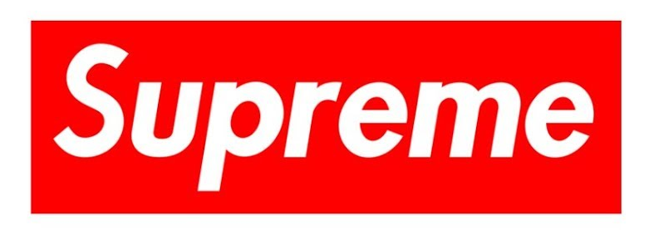
Supreme — культовый американский бренд уличной моды, основанный в 1994 году в Нью-Йорке Джеймсом Джабриелом (James Jebbia). Бренд стал символом уличной культуры и быстро завоевал популярность среди молодежи благодаря уникальному сочетанию стиля, эксклюзивности и тесной связи с хип-хоп и панк-сценой. Supreme стал одним из самых влиятельных брендов в мире уличной моды и продолжает оставаться эталоном стиля и трендов.
Как появился бренд?
Джеймс Джаббиа, англичанин по происхождению, приехал в Нью-Йорк в конце 1980-х годов и работал в магазинах одежды для скейтбордистов. Идея создать свой собственный бренд пришла к нему, когда он понял, что на рынке не хватает бренда, который бы сочетал скейтбордическую культуру с высокой модой и молодежной субкультурой. В 1994 году Джаббиа открыл первый магазин Supreme на Мэрсер-стрит, Манхэттен, который был ориентирован в первую очередь на скейтбордеров, но со временем стал местом притяжения не только для них, но и для представителей других молодежных субкультур.
Первые шаги и развитие бренда:
• 1994 год — открытие первого магазина Supreme в Нью-Йорке. В этом магазине продавались не только вещи для скейтбордистов, но и уникальные графические футболки и аксессуары. В первую очередь внимание привлекла красная коробка с белым логотипом, которая стала символом бренда.
• 1990-е годы — с самого начала бренд Supreme стал не просто магазином, а частью уличной культуры. Продукция сочетала скейтбордические элементы с изображениями, которые отражали актуальные в тот момент тренды: панк-эстетику, хип-хоп, граффити и поп-культуру. Supreme также начал выпускать ограниченные коллекции, что помогло создать культ эксклюзивности вокруг бренда.
• 2000-е годы — Supreme расширил свое влияние на международный рынок, открыв магазины в Лос-Анджелесе, Токио и других крупных городах мира. Продукция бренда привлекала внимание таких икон моды и музыки, как Kanye West, A$AP Rocky, Pharrell Williams, а также таких скейтбордистов, как Tony Hawk. В это время Supreme начала активно работать с другими брендами, например, с Nike, что также способствовало росту популярности.
• 2010-е годы — бренд стал еще более эксклюзивным, запуская коллаборации с такими компаниями, как Louis Vuitton, The North Face, Comme des Garçons и другими мировыми гигантами. Это привлекло внимание не только поклонников уличной моды, но и коллекционеров и ценителей высокой моды. В это время Supreme стал символом социального статуса среди молодежи.
• 2017 год — Supreme был приобретен компанией VFC Corporation, владеющей такими брендами, как The North Face и Timberland, что дало бренду новые возможности для расширения, но при этом Supreme продолжает сохранять свою независимость и эксклюзивность.
Интересные факты:
1. Логотип Supreme: Логотип бренда, который представляет собой простое белое слово “Supreme” на красном фоне, был разработан графическим дизайнером Terry Richardson и стал мгновенно узнаваемым по всему миру. Этот минималистичный логотип стал культовым символом не только уличной моды, но и поп-культуры.
2. Ограниченные выпуски: Supreme всегда славился своей стратегией “лимитированных коллекций”. Часто коллекции бренда продавались всего в нескольких сотнях экземпляров, что создавало ажиотаж и желание обладать эксклюзивными вещами. Такая стратегия способствовала культовому статусу бренда и сделала его продукцию востребованной среди коллекционеров.
3. Коллаборации с известными брендами: Supreme стал известен своими необычными и успешными коллаборациями с брендами высокой моды, такими как Louis Vuitton, а также с другими спортивными брендами, например, Nike и Adidas. Эти коллаборации были ограничены по времени и количеству, что делало их еще более желанными.
4. Влияние на культуру: Supreme оказывает огромное влияние не только на мир моды, но и на музыкальную, скейтбордическую и хип-хоп культуру. Бренд активно поддерживает молодые таланты, сотрудничая с музыкантами, художниками и дизайнерами, такими как Kanye West, Pharrell Williams и Takashi Murakami.
5.Ожидание в очередях: Магазины Supreme стали известными местами, где люди выстаивают длинные очереди, чтобы приобрести эксклюзивные вещи. В некоторых случаях очереди начинались за несколько дней до начала продаж, что добавляло бренду дополнительный элемент эксклюзивности и культового статуса.
6. Эксклюзивные продукты: В ассортименте Supreme можно найти не только одежду и обувь, но и различные аксессуары, такие как скейтборды, ракетки для настольного тенниса, а также более эксцентричные вещи, например, кирпичи с логотипом или даже поп-культурные предметы, такие как игрушки и чехлы для телефонов.
Современное состояние бренда
На сегодняшний день Supreme продолжает оставаться одним из самых влиятельных и культовых брендов в мире уличной моды. Бренд активно расширяет свою линейку продукции, а также продолжает сотрудничать с ведущими мировыми марками и художниками, создавая уникальные коллекции, которые становятся мгновенно популярными и востребованными по всему миру. Supreme продолжает сохранять эксклюзивность и высокую ценность своей продукции, что делает его желанным для поклонников уличного стиля и модных коллекционеров.


Thrasher — культовый американский бренд, ставший символом скейтбордической культуры и уличной моды. Основанный в 1981 году в Сан-Франциско, бренд Thrasher стал известен не только благодаря своим одежде и аксессуарам, но и как один из самых влиятельных журналов о скейтборде. С момента своего появления Thrasher стал иконой молодежных субкультур, особенно среди скейтбордистов и хип-хоп поклонников.
Как появился бренд?
Thrasher был основан Eric Swenson и Kevin Thatcher, двумя энтузиастами, которые, помимо того что любили скейтбординг, имели страсть к созданию и распространению информации о своем увлечении. В 1981 году они начали выпускать одноименный журнал, который быстро стал неотъемлемой частью скейтбордической сцены. Журнал ориентировался на молодежную аудиторию и рассказывал о новинках в мире скейтбординга, а также освещал события и тренды, связанные с этой культурой.
С самого начала Thrasher начал выделяться своим специфическим стилем: темной графикой, провокационными и агрессивными изображениями, а также уникальной типографикой, что привлекло внимание не только поклонников скейтбординга, но и других молодежных субкультур.
Развитие бренда:
• 1981 год — основание журнала Thrasher в Сан-Франциско. Он стал издаваться с частотой один раз в месяц и быстро приобрел популярность среди скейтбордистов благодаря своему независимому и неформальному подходу.
• 1983 год — компания начала продавать собственную продукцию, в том числе футболки, шорты и аксессуары с логотипом бренда, а также изображения, ставшие визитной карточкой марки. В это время была выпущена знаменитая футболка с изображением огненного логотипа, которая стала популярной и до сих пор является одним из самых знаковых элементов бренда.
• 1990-е годы — Thrasher продолжал развивать свою репутацию как важный элемент скейтбордической и молодежной культуры. В это время бренд стал официально ассоциироваться не только с журналом, но и с одеждой, которая подчеркивала стиль уличной моды. Продукция Thrasher пользовалась популярностью среди скейтбордистов и любителей экстремальных видов спорта.
• 2000-е и 2010-е годы — Thrasher стал настоящей иконой среди молодежных субкультур и продолжил выпускать свою продукцию, сотрудничая с различными скейт-компаниями и брендами. Одним из самых ярких моментов в истории бренда стал рост его популярности в мире моды, когда одежда с логотипом Thrasher стала не только необходимым атрибутом скейтбордистов, но и элементом повседневного стиля для молодежи, интересующейся уличной модой.
• 2010-е годы — Thrasher пережил настоящую волну популярности благодаря культовым коллаборациям с такими брендами, как Supreme, Nike и другими, что привело к еще большему признанию и поддержке среди поклонников уличной культуры.
Интересные факты:
1. Логотип с огнем: Одним из самых ярких и узнаваемых элементов бренда является огненный логотип Thrasher, который впервые появился на футболках и стал неотъемлемой частью бренда. Этот логотип стал символом агрессивной и независимой культуры, ассоциирующейся с экстремальными видами спорта.
2. Период модного всплеска: В последние годы продукция с логотипом Thrasher пережила настоящий бум в модной индустрии. Одежда бренда стала популярной среди подростков и молодежи, независимо от того, к каким субкультурам они принадлежат.
3. Журнал Thrasher: Сам бренд был не только ориентирован на производство одежды, но и на публикацию собственного журнала, который является одним из самых влиятельных изданий в мире скейтбординга. В журнале освещаются новости, интервью с профессиональными скейтбордистами, обзоры на новые технологии и много другого, что делает его важным источником информации для поклонников экстремальных видов спорта.
4. Скейтбордисты и знаменитости: Бренд Thrasher стал любимым не только среди скейтбордистов, но и среди знаменитостей, таких как Kanye West, Travis Scott, A$AP Rocky и других, которые часто носят одежду с логотипом бренда. Это добавило бренду дополнительной популярности и сделало его еще более культовым.
5. Отношение к уличной культуре: Thrasher всегда оставался верным своей скейтбордической культуре и не пытался угодить мейнстриму. Бренд с самого начала придерживался принципов свободы, независимости и бунтарства, что сделало его одним из самых любимых брендов среди молодежных субкультур.
6. Коллаборации с Supreme и другими брендами: Thrasher часто сотрудничает с другими известными брендами, такими как Supreme, создавая ограниченные коллекции, которые становятся настоящими культовыми объектами. Эти коллаборации всегда вызывают ажиотаж среди поклонников.
Современное состояние бренда
Сегодня Thrasher продолжает оставаться символом скейтбордической культуры, а его логотип и продукция пользуются огромной популярностью в мире уличной моды. Бренд продолжает выпускать как классические модели, так и новые дизайны, которые находят отклик у молодежи по всему миру. Благодаря тесной связи с экстремальными видами спорта и уличной культурой, Thrasher сохраняет свою репутацию одного из самых влиятельных брендов в мире.



The North Face — один из самых известных и уважаемых брендов в мире outdoor-одежды и снаряжения. Компания была основана в 1966 году в Сан-Франциско, США, как магазин снаряжения для альпинистов и туристов. Бренд с самого начала стал ориентирован на создание высококачественной одежды и оборудования для людей, занимающихся экстремальными видами спорта и путешествий.
Как появился бренд?
The North Face был основан Douglas Tompkins и Susie Tompkins в Сан-Франциско в 1966 году. Пара решила создать магазин, который будет снабжать альпинистов и туристов всем необходимым для путешествий и экстремальных походов. Вдохновленные своими собственными увлечениями альпинизмом и путешествиями, они начали продавать высококачественное снаряжение для активного отдыха.
Название бренда — The North Face — связано с северной стороной горы, которая традиционно является самой сложной и суровой для восхождений. Это символизирует стремление к покорению самых сложных и опасных вершин в мире.
Развитие бренда:
• 1966 год — открытие первого магазина The North Face в Сан-Франциско. Он быстро стал популярным среди любителей активного отдыха, предлагая инновационные и высококачественные товары.
• 1970-е годы — компания начала разрабатывать и производить специализированное снаряжение для альпинизма, включая палатки, спальники и прочее оборудование. В это время бренд уже зарекомендовал себя как один из лидеров в своей области.
• 1980-е годы — The North Face расширил свой ассортимент, включив в него одежду и обувь для активного отдыха. Бренд продолжал использовать инновационные материалы и технологии, такие как мембрана GORE-TEX, которая обеспечивала водоотталкивающие свойства и воздухопроницаемость.
• 1990-е годы — компания начала развивать концепцию туристической и спортивной одежды, которая могла бы использоваться не только альпинистами, но и всеми, кто занимается активным отдыхом или просто ценит удобство и функциональность в повседневной жизни. В этот период началась популяризация бренда за пределами скалодромов и горных вершин.
• 2000-е и 2010-е годы — The North Face стал одним из ведущих брендов в мире outdoor-одежды и активного отдыха. Компания начала выпускать коллекции, которые объединяли стиль и функциональность, а также продолжала разрабатывать новые технологии для улучшения качества своей продукции. В это время бренд активно начал сотрудничать с профессиональными спортсменами и участниками экспедиций.
• 2020-е годы — бренд продолжает развивать инновационные технологии и вносить вклад в устойчивое развитие. The North Face активно продвигает идеи переработки и использования экологически чистых материалов, а также продолжает работать с активистами и исследователями, создавая снаряжение для сложных условий и поддерживая различные природоохранные проекты.
Интересные факты:
1. Имя бренда: Название The North Face символизирует одну из самых сложных сторон горы. В альпинистской практике северная сторона горы часто считается самой трудной для восхождения, и бренд выбрал это название, чтобы подчеркнуть свою приверженность к созданию высококачественного снаряжения, которое помогает покорять самые трудные вершины.
2. Горы Эвереста: The North Face получил мировое признание за свою роль в оснащении экспедиций на Эверест и другие крупные вершины. Бренд поддерживает многих альпинистов и исследователей, снабжая их специальным снаряжением, которое выдерживает экстремальные условия.
3. Культура бренда: Помимо своей связи с альпинизмом и активным отдыхом, The North Face стал неотъемлемой частью уличной моды. В 1990-х и 2000-х годах бренд стал символом стиля, и его продукция, особенно куртки с логотипом бренда, приобрела популярность среди молодежи.
4. Технология и инновации: The North Face известен своими инновациями в области материалов и технологий. Одной из наиболее известных технологий является GORE-TEX, которая использовалась в создании мембранных тканей, устойчивых к воде и ветрозащищенных.
Компания также разработала ThermoBall, инновационную синтетическую изоляцию, имитирующую свойства пуха, но обладающую лучшей влагостойкостью.
5. Проект “Responsible Down”: The North Face активно поддерживает устойчивое производство и экосознание. Они разработали проект Responsible Down Standard (RDS), который гарантирует, что перо и пух, используемые в их продукции, получены гуманным способом и соответствуют строгим стандартам устойчивости.
6. Коллаборации с модными брендами: The North Face сотрудничал с многими популярными брендами и дизайнерами, включая Supreme, Gucci, Rick Owens, что позволило объединить функциональность и стиль в эксклюзивных коллекциях, востребованных как в мире уличной моды, так и в мире активного отдыха.
Современное состояние бренда
На сегодняшний день The North Face продолжает оставаться лидером в производстве одежды и снаряжения для активного отдыха. Бренд активно разрабатывает новые технологии, следит за экологическими стандартами и поддерживает проекты по защите природы. В сочетании с высоким качеством и постоянными инновациями, The North Face сохраняет свой статус культового бренда в мире outdoor-одежды и снаряжения, продолжая оказывать влияние на моду и культуру по всему миру.


Vans — культовый американский бренд, который стал неотъемлемой частью скейтбордической и уличной культуры. Бренд специализируется на производстве обуви, одежды и аксессуаров, получивших признание по всему миру. Vans известен своими яркими дизайнами, удобством и прочностью, а также тесной связью с молодежной субкультурой.
Как появился бренд?
Vans был основан в 1966 году в Анахайме, штат Калифорния, Полом и Джеймсом ван Деренами, а также их партнерами, включая Гордона Lee и Шона Пена. Изначально компания называлась “The Van Doren Rubber Company”, и главной целью было создание обуви, которая бы отличалась прочностью и удобством для любителей активного отдыха, особенно для скейтбордистов. Фирма начала производить обувь на своем заводе в Анахайме и продавать ее непосредственно потребителям, без посредников.
Первая пара обуви Vans была выпущена 16 марта 1966 года, и продавалась она исключительно в магазине компании, расположенном рядом с производственным цехом.
Развитие бренда:
• 1970-е годы — Vans начинает привлекать внимание местных скейтбордистов. Компания выпустила первую линию обуви, специально предназначенную для скейтбординга — Vans #44, известную позже как Old Skool. Эти кеды стали популярными среди скейтбордистов благодаря своей прочности и удобству. Они были разработаны с добавлением боковой кожаной полосы, которая обеспечивала дополнительную прочность, а также специальной подошвы с уникальным узором, обеспечивающим хорошее сцепление с доской.
• 1980-е годы — в этот период Vans продолжает набирать популярность среди скейтбордистов и молодежной субкультуры. В это время Vans активно спонсирует команду профессиональных скейтбордистов, среди которых был Tony Alva, один из пионеров современного скейтбординга. Vans стал важной частью культуры скейтбординга и начала развиваться традиция спортивных турниров, в которых участвовали спортсмены, носившие продукцию бренда.
• 1990-е годы — Vans становится не только брендом для скейтбордистов, но и значимым игроком в мире уличной моды. В этот период Vans начали носить не только скейтбордисты, но и поклонники хип-хопа, панк-рока и других молодежных субкультур. В это время бренд выпускает культовые модели, такие как Vans Slip-On, который стал символом расслабленного и беззаботного стиля. Особенно известной стала модель после того, как она появилась в фильме “День Сурка” с Шоном Пеном.
• 2000-е годы — бренд продолжает расширять свою аудиторию, создавая стильные и удобные модели для широкой публики. Vans активно сотрудничает с различными дизайнерами, брендами и музыкальными группами, в том числе с Supreme, Darth Vader, The Beatles и многими другими. В этот период Vans выпустил множество коллабораций, благодаря которым бренд стал еще более популярным и известным в мире моды и музыки.
• 2010-е годы — Vans продолжает занимать лидирующие позиции на рынке уличной моды и скейтбординга. Они начинают активно сотрудничать с мировыми брендами и выпустили несколько успешных коллекций, которые слились с культурой спортивной и уличной моды. Vans также активно поддерживает молодежные события и участвует в спортивных мероприятиях, таких как Vans Warped Tour — крупнейший фестиваль панк-рок музыки, организованный брендом.
Интересные факты:
1. Первая модель обуви: Первая пара обуви Vans, которая получила название Vans #44, позже стала известна как Old Skool. Эти кеды с характерной боковой кожаной полосой стали основой будущего успеха бренда среди скейтбордистов.
2. Коллаборации с музыкой и культурой: Vans активно сотрудничает с музыкальными коллективами и известными личностями. Одним из самых популярных сотрудничеств является с группой The Beatles, а также с такими известными музыкантами и группами, как Metallica, AC/DC и Rolling Stones.
3. Vans Warped Tour: Vans спонсирует и организует Vans Warped Tour, ежегодный фестиваль панк-рок музыки, который существует с 1995 года. Это событие помогает бренду оставаться на острие молодежной культуры и поддерживает его связь с музыкой и уличной сценой.
4. Vans и кино: Vans также оставил свой след в кино.
Модель Slip-On стала символом в фильме “День Сурка”, а обувь бренда часто появляется в различных фильмах и телесериалах, связанных с молодежной культурой и скейтбордингом.
5. Простота дизайна: Одной из главных особенностей обуви Vans является ее минималистичный и функциональный дизайн. Несмотря на это, бренд смог сделать свои модели невероятно стильными и популярными среди самых разных групп молодежи по всему миру.
6. Символ уличной культуры: Со временем Vans стал символом уличной культуры и моды, а его обувь перестала быть исключительно атрибутом скейтбордистов. Сегодня Vans носят не только поклонники экстрима, но и представители самых разных субкультур по всему миру.
7. Экологические инициативы: В последние годы Vans стал уделять внимание экологическим вопросам. Бренд начал выпускать продукцию, произведенную из переработанных материалов, а также активно работает над сокращением своего углеродного следа и улучшением условий на производственных площадках.
Современное состояние бренда
Сегодня Vans продолжает оставаться одним из самых популярных и узнаваемых брендов в мире уличной моды. Продукция бренда представляет собой стильную и удобную обувь, которая имеет как спортивное, так и повседневное применение. Vans активно работает с молодежными культурами, поддерживает экстремальные виды спорта и является символом свободы, креативности и индивидуальности.

Российские бренды:
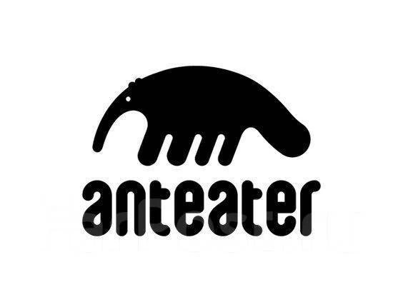
Anteater был основан в 2007 году в Санкт-Петербурге Никитой Яруцким и его отцом. Название «Anteater» переводится с английского как «муравьед»; изображение этого животного стало фирменным логотипом марки.
Изначально проект вырос из блога об экстремальных видах спорта и уличной культуре, включая скейтбординг, сноубординг и граффити. Вскоре Anteater начал выпускать лимитированные коллекции уличной одежды, такие как футболки, худи, куртки и аксессуары. Бренд активно сотрудничал с художниками и дизайнерами, создавая уникальные принты и поддерживая молодые таланты.
С течением времени Anteater установил партнерские отношения с международными компаниями, включая Adidas, Saucony и Pepsi, что способствовало росту его популярности. Сегодня продукция бренда доступна в собственном магазине в Санкт-Петербурге, а также в нашем магазине с российскими брендами.


Brûler d’Amour — российский streetwear-бренд одежды, название которого дословно переводится с французского как «гореть от любви». Бренд позиционируется как выражение личного стиля, эмоций и самоидентификации через одежду — не ради логотипа, а ради выражения себя.
Точная дата основания официально не указана на сайте, но бренд представлен онлайн с собственным интернет-магазином и зарегистрирован под юридическим лицом: ООО «БРУЛЕР», правообладатель товарной марки BRULER D’AMOUR, зарегистрированной в России 10 сентября 2024 г. (заявка — с августа 2023 г.) с действующим исключительным правом до 2033 г.
Философия бренда
Философия Brûler d’Amour сосредоточена на нескольких ключевых идеях:
Самовыражение через одежду
Бренд делает ставку на одежду как на инструмент выражения личности: стиль и дизайн должны отражать характер и эмоции, а не только моду или тренд.
Любовь и энергия
Название и вдохновляющая идея — любовь как движущая сила, делающая повседневные моменты ярче. Этот эмоциональный мотив заложен в эстетике, графике и концепции коллекций.
Городская культура
Улицы, искусство, музыка и истории людей — всё это становится источником визуальных образов и основой для дизайна.
Качество и локальное производство
Создатели лично контролируют материалы, технологии и каждую деталь одежды, стремясь к высокому качеству и комфортной ежедневной носке.
Интересные факты о Brûler d’Amour
Название с эмоциональным смыслом: Brûler d’Amour — «сгорать от любви». Название служит не только брендингом, но и ключевым эмоциональным посылом коллекций.
Фокус на качестве: Бренд заявляет о собственной отборке тканей (например, хлопок, плотный футер), контроле пошива и использовании экологичных материалов там, где это возможно.
Клуб и сообщество: Brûler d’Amour развивает идею клуба для своих покупателей — с ранним доступом к новинкам и закрытыми дропами, что формирует комьюнити людей с близкими ценностями.
Стритстайл и премиум: Описывается как сочетание уличной эстетики и премиального качества, ориентированное на активный городской образ жизни.
Краткое резюме
Brûler d’Amour — российский streetwear-бренд, который делает упор на личность, эмоции и визуальное самовыражение через одежду. Название, вдохновлённое любовью, объединяет эстетику и идею коллекций, а собственная регистрация торговой марки и профессиональный подход к производству подтверждают серьёзность проекта.


Volchok — российский бренд одежды, который сочетает в себе эстетику мрачного минимализма, постсоветской культуры и андерграундного искусства. Бренд известен своими провокационными принтами, вдохновленными философией, историей и русской культурой.
Основание бренда
Бренд Volchok был основан в 2014 году в Санкт-Петербурге дизайнером Дмитрием Глуховым. С момента своего появления бренд позиционировал себя как альтернативу массовой моде, предлагая вещи с философским и художественным смыслом. Название “Volchok” символизирует независимость, свободу и дух сопротивления, что отражается в его визуальном стиле.
Развитие и концепция
Volchok с самого начала ориентировался на молодежную субкультуру, людей, которые ищут не просто одежду, а выражение своей индивидуальности. Вдохновение бренд черпает в постсоветской эстетике, темных мотивах, мистике, графическом дизайне и русской культуре. Одной из отличительных черт бренда стали монохромные принты, необычные текстуры и мрачные символы, часто напоминающие постапокалиптическое или готическое искусство.
Ключевые элементы одежды Volchok:
• Темные, минималистичные дизайны.
• Графика и принты, вдохновленные философией, мифологией и урбанистической эстетикой.
• Оверсайз-силуэты и лаконичные формы.
• Качество материалов и локальное производство.
Бренд активно сотрудничает с российскими художниками и фотографами, создавая лимитированные коллекции и арт-объекты.
Интересные факты о Volchok
1. Локальное производство – вся продукция бренда создается в России, что позволяет поддерживать независимый стиль и качество.
2. Коллаборации с другими брендами и художниками – Volchok выпускал совместные коллекции с Puma, adidas и другими марками, а также с современными российскими художниками.
3. Участие в неделях моды – бренд представлял свои коллекции на Mercedes-Benz Fashion Week Russia, а также участвовал в международных выставках.
4. Атмосферные шоу-румы – у Volchok есть собственные концептуальные магазины в Москве и Санкт-Петербурге, оформленные в минималистичном и немного индустриальном стиле.
5. Популярность среди молодежи – бренд обрел популярность среди ценителей андеграундной моды, альтернативной молодежи и любителей уличного стиля.
Современное состояние бренда
На сегодняшний день Volchok остается одним из самых ярких и независимых российских брендов, который продолжает развиваться и расширять свою аудиторию. Его одежду носят не только в России, но и за рубежом, а уникальная эстетика бренда делает его узнаваемым и востребованным в мире уличной моды.


Called a Garment — российский бренд одежды, основанный в 2019 году в Нижнем Новгороде. Создатели бренда, Сергей Левин и Екатерина Булгакова, стремились разработать универсальную повседневную одежду для творческих людей по всему миру. Главными особенностями продукции являются практичность и комфорт.
Философия бренда основана на сочетании эстетики и функциональности, уделяя особое внимание психофизиологическим свойствам изделий. Каждый элемент одежды проектируется с акцентом на идеальную посадку по фигуре, что обеспечивает великолепный внешний вид и ощущение комфорта.
Ассортимент бренда включает как базовые модели, так и оригинальные изделия, такие как кимоно и деконструированные свитера. Called a Garment активно работает над формированием и развитием сообщества вокруг себя, создавая одежду, которая не только отвечает потребностям современного человека, но и отражает ценности осознанного подхода к жизни.
Бренд также известен своими коллаборациями с другими марками и художниками, что позволило укрепить его позицию в индустрии моды. Продукция Called a Garment представлена во многих магазинах по всей России, а также доступна на официальном сайте.
Сегодня Called a Garment продолжает развиваться, предлагая качественную и функциональную одежду, которая становится выбором многих покупателей, ценящих комфорт и стиль.


CODERED — один из самых известных российских брендов уличной одежды, который сформировал свою уникальную эстетику и стал культовым среди молодежи, особенно среди представителей стритвир-культуры, хип-хопа и экстремальных видов спорта.
Основание бренда
Бренд CODERED был основан в Санкт-Петербурге в 2010 году группой энтузиастов, которые хотели создать качественную и функциональную одежду, вдохновленную уличной культурой и городским стилем. С самого начала Codered ориентировался на удобство, долговечность и лаконичный дизайн, что быстро выделило его среди других российских марок.
Название “CODERED” можно интерпретировать как “красный код” — сигнал тревоги, который символизирует протест, активность и независимость, что и отражает философию бренда.
Развитие и стиль бренда
Основные принципы бренда CODERED — это:
• Функциональность и удобство: одежда создается для городской среды, с учетом суровых климатических условий России.
• Минимализм в дизайне: отсутствие лишних деталей, внимание к крою и качественным материалам.
• Влияние уличной культуры: бренд тесно связан со скейтбордингом, граффити, хип-хопом и молодежным движением.
С первых коллекций Codered делал акцент на простые, но стильные вещи: худи, анораки, футболки и куртки, которые быстро стали популярными среди молодежи.
Бренд также известен своими аксессуарами, особенно балаклавами, которые стали настоящим символом Codered и одним из самых узнаваемых элементов в уличной моде России.
Интересные факты о Codered
1. Один из первых российских стритвир-брендов — в начале 2010-х в России было мало локальных брендов уличной одежды, и Codered стал пионером в этой сфере.
2. Фирменный анорак Codered — одна из самых популярных вещей бренда, которая остается востребованной из года в год благодаря своему удобству и качеству.
3. Поддержка субкультур — Codered активно сотрудничает со скейтбордистами, художниками, музыкантами и другими представителями уличной культуры.
4. Независимость — бренд с самого начала идет своим путем, не подстраиваясь под тренды, а создавая собственный стиль.
5. Популярность в хип-хоп-среде — продукция Codered часто появляется в клипах российских рэп-исполнителей, а сам бренд тесно связан с музыкальной индустрией.
Современное состояние бренда
Сегодня CODERED остается одним из самых влиятельных и узнаваемых российских стритвир-брендов. Одежду бренда можно найти в крупных городах России, а также в зарубежных магазинах. Бренд продолжает выпускать новые коллекции, сохраняя свою концепцию и оставаясь верным принципам удобства, функциональности и минимализма.


Dissident — российский бренд уличной одежды, основанный в 2015 году в Москве. Изначально проект начинался как информационная площадка для активной молодежи, стремящейся к саморазвитию и обмену опытом, но вскоре трансформировался в полноценный бренд одежды с концептуальным подходом.
Название “Dissident” выбрано не случайно: слово “диссидент” означает человека, имеющего собственное мнение и отстаивающего его, несмотря на давление большинства. Эта философия отражается в продукции бренда, предназначенной для людей с активной жизненной позицией и широким кругозором.
Ассортимент Dissident включает футболки, свитеры, худи, куртки, сумки-мессенджеры и аксессуары. Стилистически одежда сочетает элементы стритвира с акцентом на качество материалов и минималистичный дизайн.
Бренд организует мероприятия под названием Palm Squad Night в различных городах России, объединяя единомышленников через музыку, свет и инсталляции, что способствует формированию сообщества вокруг марки.
Сегодня Dissident продолжает развиваться, предлагая качественную и концептуальную одежду, отражающую ценности осознанного подхода к жизни и стремление к самовыражению.


Два мяча — российский бренд одежды и обуви, вдохновленный советской эстетикой и наследием спортивной культуры СССР. Он стал одним из самых узнаваемых локальных стритвир-брендов, объединяя ретро-стиль и современные тренды.
Основание бренда
Бренд «Два мяча» был основан в 2015 году в Санкт-Петербурге. Создатели марки поставили перед собой цель возродить дух советского спорта, адаптировав его к современным реалиям моды и уличного стиля.
Название бренда отсылает к одноименной советской марке спортивной обуви, популярной среди школьников и спортсменов в 1960–1980-х годах. Именно эта обувь, простая, но функциональная, стала символом советского времени, и «Два мяча» решили вдохнуть в нее новую жизнь.
Философия и стиль
Основная концепция бренда — совмещение ретро-эстетики с современными технологиями. Дизайнеры «Два мяча» вдохновляются советскими архивами, спортивными костюмами, рабочей одеждой и униформой, создавая ностальгическую, но актуальную продукцию.
Ключевые черты бренда:
• Использование архивных советских дизайнов в современном исполнении.
• Высококачественные материалы и технологичные ткани.
• Вдохновение советским спортом, кинематографом и массовой культурой.
• Производство в России, сохранение локальной идентичности.
Бренд делает акцент не только на одежде, но и на обуви, выпуская кеды и кроссовки, стилизованные под советскую спортивную обувь, но с улучшенной посадкой и качественными материалами.
Интересные факты о «Два мяча»
1. Реинкарнация советской спортивной обуви — бренд запустил
серию обновленных моделей кед, вдохновленных классическими «Два мяча» из СССР.
2. Популярность среди молодежи — продукция марки востребована среди поклонников уличного стиля, а также ценителей винтажной моды.
3. Ностальгия в деталях — в коллекциях можно встретить элементы, напоминающие советскую спортивную форму, старые школьные кеды и даже рабочую спецодежду.
4. Признание на международном уровне — бренд привлекает внимание не только в России, но и за рубежом благодаря оригинальному ретро-стилю.
Современное положение бренда
На сегодняшний день «Два мяча» продолжают развиваться, расширяя ассортимент и предлагая новые коллекции, в которых советская классика сочетается с актуальными трендами. Бренд остается верным своему стилю и философии, завоевывая все больше поклонников среди ценителей стритвира и винтажной моды.


Liars Collective — российский бренд одежды и арт-сообщество, основанное в 2017 году в Санкт-Петербурге графическим дизайнером Антоном Горбуновым. Бренд известен своим уникальным подходом к дизайну, сочетая элементы графического искусства и стритвира, что делает его заметным явлением в современной российской моде.
Интересные факты о Liars Collective:
• Игра с восприятием: Название «Liars Collective» (в переводе с английского — «Коллектив лжецов») отражает философию бренда, играющую с понятием правды и лжи, что проявляется в дизайне и маркетинговых стратегиях.
• Арт-площадка: Бренд позиционирует себя не только как производитель одежды, но и как арт-площадка для самовыражения, объединяя художников и дизайнеров.
• Минималистичный дизайн: Liars Collective известен своими минималистичными дизайнами с акцентом на типографику и графические элементы, что делает их продукцию узнаваемой.
• Ограниченные тиражи: Продукция бренда выпускается в ограниченных количествах, что подчеркивает ее уникальность и эксклюзивность.
• Влияние на стритвир-культуру: Liars Collective внес значительный вклад в развитие российской стритвир-культуры, сотрудничая с другими брендами и участвуя в тематических мероприятиях.
Сегодня Liars Collective продолжает развиваться, оставаясь верным своим принципам и предлагая аудитории свежий взгляд на сочетание искусства и моды.



Flat Riot - В 2018 году создатель бренда – Егор, впервые выпустил дроп ремней и очков и всё началось! Первые солд ауты и первые магазины представители..
Егор собрал небольшую мастерскую, наладил работу с зарубежными производствами и стал выпускать очки, подвески, ремни, шапки и другие аксессуары
И вот 2024 год.. и настал тот момент когда Flat Riot будет идти к следующей цели —
запустит свою линию одежды!


Haided - бренд уличной одежды, вдохновленный городской культурой, творчеством, самоиронией и ностальгией по хорошим вещам. Здесь мы любим хорошие вещи - завтраки, пленочные фотоаппараты, футболки из плотного хлопка.

Несколько раз в год выпускаем небольшие коллекции одежды c упором на повседневные, комфортные и понятные вещи с принтами. Мы не бежим от устоявшихся социальных норм и не ломаем навязанных стереотипов. У нашего худи все еще два рукава и нас это пока устраивает. Но и взрослеть мы не спешим, маленькие истории в нашей графике, странные, хулиганские, а иногда и вовсе грубые - не ответ обществу, но реакция на самих себя.

Разрабатываем, кроим, мастерски шьем и вручную печатаем на собственном, локальном производстве в Туле. ОТСЮДА МЫ РОДОМ. Этим мы гордимся.


ISSAYA — вот, где спрятался настоящее техно. Ничего о себе не пишут, так что никаких скрытых смыслов в создании нет.
Молодой бренд из Беларуси, заявивший о себе аккурат в начале 2021 года. Но в целом сейчас команда международная, а значит вдохновляется из разных уголков мира. В позиционировании почти высокая мода: лаконичны, современны, с оттенками мета-вселенной.
Название ISSAYA не имеет явного значения, что подчеркивает концепцию бренда, ориентированного на свободу самовыражения и индивидуальность.
Команда ISSAYA состоит из представителей белорусского андеграундного сообщества, находящихся в разных странах и контекстах, что придает их творчеству международный характер.
Бренд предлагает уличную одежду простых форм, воплощающую силу индивидуальности и свободу самовыражения, призывая людей быть смелыми и уникальными, выходить за рамки общества и менять мир вокруг себя.
ISSAYA активно сотрудничает с различными магазинами и платформами, расширяя свое присутствие на международном рынке и привлекая внимание к белорусской уличной моде.
Бренд продолжает развиваться, предлагая новые коллекции и поддерживая связь с андеграундным сообществом, оставаясь верным своим принципам и вдохновляя людей на самовыражение через моду.


KUL’TURA — отечественный streetwear бренд, созданный на Юге России двумя друзьями. О свободном духе KUL’TURA, истории бренда и планах на будущее в интервью с основателями Михаилом и Станиславом.
Расскажите, как вам пришла идея создать свой бренд одежды? С чего все начиналось?

Как возникло название бренда KUL’TURA? Какова концепция?
Если говорить об истории KUL’TURA, то все началось с малых лет и вдохновения альтернативной одеждой. То время, когда ты первый раз ощущаешь музыку Prodigy и Onyx, видишь их мерч. Это точно меняет сознание. Первый раз идея создать что-то свое возникла еще в 2013 году, появились наброски и заметки в сознании, но до реализации было далеко, да и нужных ресурсов на тот момент просто не было. Необходимые возможности для воплощения задуманного появились в 2015. Тогда и были выпущены первые вещи.
Выбор названия бренда было очень непростой задачей. Первым вариантом была «Посткультура», но хотелось чего-то более легкого. Понятие субкультуры постепенно уходило в прошлое, и нам хотелось объединить все то время в одно слово. В итоге появилось слово «Культура». Под названием мы подразумеваем альтернативную молодежную культуру в самых разных ее проявлениях. Мы не хотели ограничиваться каким-то одним стилем или направлением. Отсюда возник и слоган бренда — «Твой мир — твоя культура!» KUL’TURA помогает показать миру тебя, твою внутреннюю идею и настрой. Неважно, какой ты сегодня.
Главное, что ты — это ты.

Как развивался бренд на старте?
С самого начала произошло множество интересных вещей. Команда, которая создавала принты, разделила издания коллекций на две части. С одной стороны, от бренда KUL’TURA можно было всегда получить очень качественную и оригинальную базу. С другой стороны, нас ждали весьма интересные работы и решения в результате взаимодействия с деятелями искусства.
Так или иначе, от релиза к релизу бренд набирал оборот, создавал интересный, самобытный, узнаваемый
и, действительно, приятный продукт.
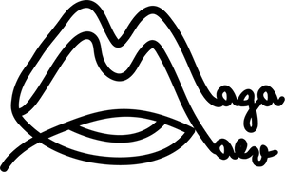
MAGAMAEV — российский бренд уличной одежды и скейтборд-оборудования, основанный на Дальнем Востоке. Изначально он был совместным проектом трёх друзей-скейтеров: Юры Панченко, Саши Кандаурова и Жени Бузукина. Со временем управление брендом сосредоточилось в руках Юры Панченко, который переехал в Санкт-Петербург и продолжил развивать MAGAMAEV, укрепляя его позиции в местной скейт-сцене.
Интересные факты о MAGAMAEV:
• Ассортимент продукции: Бренд предлагает разнообразные товары, включая одежду и аксессуары для скейтбординга, такие как флисовые кофты, худи, шапки и джинсы.
• Сравнение с международными брендами: MAGAMAEV заслужил комплиментарные сравнения со шведским брендом Polar Skate Co, который ранее был популярен в России.
• Официальный магазин: В Санкт-Петербурге функционирует официальный магазин MAGAMAEV, расположенный по адресу Манежный переулок, дом 6.
Сегодня MAGAMAEV продолжает активно развиваться, предлагая качественную продукцию для скейтеров и поклонников уличной моды, укрепляя свои позиции на российском рынке.



Maugli Wear был создан в 2019 году в Крыму Анастасией Васютой и изначально позиционировал себя как бренд одежды для высоких людей. Производство находится в столице полуострова — в городе Симферополе. Лайфстайл-бренд выпускает одежду, которая сочетается внутри капсул, а новые дропы дополняют предыдущие и идеально вписываются в любой гардероб. В каталоге представлены три отдельные линейки одежды: повседневная, классическая и вечерняя.

Ценности

Главные источники вдохновения команды — теннисная эстетика и итальянская культура. Бренд пропагандирует любовь к полуострову, активному отдыху, путешествиям и созиданию. Это выражается в изделиях, например, в футболке «Beach packing list» со списком вещей, которые необходимо взять с собой на пляж.

Главная фишка

В каталоге бренда можно найти изделия в разной стилистике. В коллекции «Once upon in Italy» представлены полупрозрачная мини-юбка «Casablanka» в бельевом стиле, платье с рюшами и вставками из кружева «Bella», юбка с воланами «Monastero». Итальянские мотивы прослеживаются и в базовых изделиях — лонгсливы дополняются фразами «Va benissimo», «Ciao!», «Bella Prinsipessa».
Коллекция «Каждый день — праздник» наполнена изделиями из пайеток (юбками, платьем), а также шубой из экомеха . Дроп «Cherry red» — классическим костюмом, платьем, юбкой в трендовом оттенке бургунди. Некоторые модели выполнены в стиле tenniscore: футболки с изображением ракеток, теннисные юбки, костюмы для занятия спортом (топы и велосипедки). Команда отдельно выпускает мужскую коллекцию и изделия для собак (худи, рубашки) — есть возможность создать семейные образы. Многие изделия дополняются изображением розового животного, похожего на леопарда. Этот фирменный «уродец», как его ласково называет создательница, уже стал визитной карточкой бренда, узнаваемой деталью.


ННХ — российский бренд одежды, основанный в 2007 году в Москве участниками одноимённой BMX-команды. Изначально бренд создавался для удовлетворения собственных потребностей райдеров в простой и удобной одежде для катания и повседневной жизни.
Интересные факты о ННХ:
• Название бренда: Аббревиатура «ННХ» расшифровывается как «Нас Не Хватает», отражая философию сообщества, стремящегося к самовыражению и независимости.
• Эволюция продукции: Со временем ассортимент ННХ расширился от специализированной одежды для BMX до повседневной уличной одежды, что привлекло более широкую аудиторию и укрепило позиции бренда на российском рынке.
• Сообщество и культура: ННХ — это не только бренд, но и группа друзей, наслаждающихся совместным времяпрепровождением после дней, посвящённых тому, что многие считают невозможным, подчёркивая дух товарищества и общности.
Сегодня ННХ продолжает развиваться, оставаясь верным своим корням в BMX-культуре и предлагая качественную одежду для активного образа жизни.



Packet Network
Проект граффити художника Сартека, включающий коллаборации с артистами разных направлений. Изделия с эффектной графикой созданы как вещи ради вещей, а не как вещи для культуры.


ROPA DE CALLE - ТРИБЬЮТ ЗАПАДНОЙ УЛИЧНОЙ КУЛЬТУРЕ 90Х-00Х.
Ropa De Calle вдохновлен чувством ностальгии по тому времени в котором мы не жили - anemoia. Это про любовь к плёночным фотоаппаратам, хитам того времени, старым телесериалам и другим вещам, относящимся к этой эпохе.
Наши вещи — это переосмысление одежды тех годов с миксом современных функциональных элементов, которые делают ее более удобной и универсальной.
Производство в Москве и полный контроль всех этапов создания продукта, начиная от премиальных тканей, уникальных конструкторских решений, до принтов выкрашенных по специально подобранным пантонам в ретро стиле, позволяет добиться самого высокого качества изделий на выходе.
EST 2023

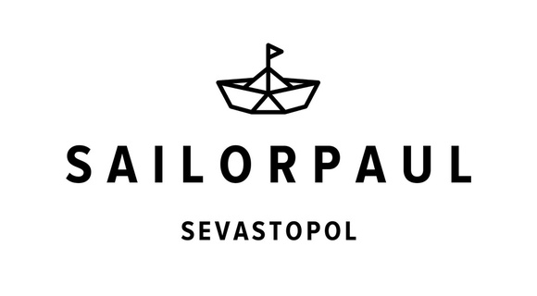
[description]
Sailor Paul — бренд одежды с междисциплинарным подходом.
[location]
Главный офис и производство находится в Севастополе.
[feature]
Одной из ключевых характеристик бренда является пристальное внимание к крою, технике и качеству пошива.
Каждая деталь одежды тщательно продумывается и изготавливается с использованием передовых технологий и лучших материалов.
Стремимся удовлетворить потребности самых взыскательных покупателей и подчеркнуть индивидуальность каждого, кто выбирает нас.
[quality]
Основной акцент в производстве — устойчивые и экологически дружественные материалы, долговечные методы нанесения.
Уделяем пристальное внимание к крою, технике и качеству пошива. Каждая модель проходит контроль перед тем, как поступить в продажу.
[people]
В команде Sailor Paul работают только талантливые технологи, дизайнеры, консультанты и швеи со схожими ценностями.
[audience]
Простое исполнение, широкая цветовая гамма и универсальные модели рассчитаны на людей всех возрастов и профессий.
[collection]
Коллекции определяются фирменным стилем Sailor Paul.
Сочетают в себе дизайн и внимание к деталям, с акцентом на пошив и эклектичное использование материалов, а так же специально разработанных тканей.
Коллекции бренда — рефлексия на стремительно изменчивый мир. Вдохновлены морем, прибрежной жизнью, культурой и искусством.
Коллекции бренда уникальны и созидательны, независимо от источника вдохновения.


SHU — российский бренд одежды, известный своими функциональными и минималистичными изделиями. Его история началась в 2012 году в Санкт-Петербурге, когда дизайнер Андрей Кравцов сшил первые сто дождевиков, положив начало будущим коллекциям бренда.
Интересные факты о SHU:
• Путь к созданию бренда: Андрей Кравцов, переехав из Екатеринбурга в Санкт-Петербург, работал сборщиком автомобилей на заводе Hyundai. В свободное время он увлекался шитьём, что в итоге привело к созданию собственного бренда одежды.
• Расширение ассортимента: Со временем SHU расширил свою продукцию, включив в неё хлопковые изделия, сумки, рюкзаки и аксессуары, сохраняя при этом приверженность функциональности и лаконичному дизайну.
• Международное признание: Бренд активно участвует в международных выставках, таких как Pitti Uomo в Италии, и имеет дистрибьюторов в различных странах, включая Скандинавию, Германию, Италию и Японию.
• Собственная фабрика: В дополнение к производству в Китае, SHU открыл фабрику в Великом Новгороде, что позволило улучшить контроль качества и расширить производственные возможности.
Сегодня SHU продолжает развиваться, предлагая качественную и функциональную одежду, которая сочетает в себе стиль и практичность, и укрепляет свои позиции как на российском, так и на международном рынках.


YMKASHIX — российский стритвир-бренд из Екатеринбурга, основанный в 2012 году Юлией Палкиной и Леонидом Леоновым. Идея создания бренда возникла после их поездки в Шанхай, где они познакомились с китайским андеграундом и решили объединить дух российского бунтарства с азиатским стилем.
Интересные факты о YMKASHIX:
• Начало деятельности: Бренд стартовал с выпуска всего 15 шапок, а сегодня продаёт тысячи единиц одежды в России и Азии.
• Ассортимент продукции: Со временем коллекции расширились, включая худи, футболки, рубашки, джинсы, куртки и аксессуары.
• Международное присутствие: Продукция YMKASHIX популярна в странах СНГ, Казахстане, Украине, Англии, Западной Европе и США.
• Расширение на азиатский рынок: В последние годы бренд активно развивает своё присутствие в Гонконге, открыв там представительство.
Таким образом, YMKASHIX прошёл путь от небольшого проекта до успешного международного бренда, соединяющего в своей продукции элементы российской и азиатской культур.



ZNY — российский бренд уличной одежды, основанный в 2010 году в Москве дизайнерами Георгием Яшиным и Максимом Дмитриевым. Изначально известный как Ziq & Yoni, бренд с 2015 года использует сокращённое название ZNY.
Интересные факты о ZNY:
• Основатели и философия: Георгий Яшин и Максим Дмитриев стремились объединить различные уличные культуры, создавая одежду для поколения Z, ценящего свободу самовыражения.
• Качество и дизайн: С самого начала бренд акцентировал внимание на высококачественных материалах, выбирая лучшие японские ткани, и экспериментировал с дизайном, что способствовало росту популярности среди молодёжи.
• Коллаборации: За годы существования ZNY сотрудничал с такими известными брендами, как Nike, Vans, G-Shock, MIHCA NYC, BEAMS, Leform и другими, расширяя своё влияние в мире уличной моды.
• Международное признание: Бренд принимал участие в Неделе моды в Париже и был упомянут на таких платформах, как Highsnobiety, что свидетельствует о его признании на международной арене.
• Социальное присутствие: ZNY активно использует социальные сети для взаимодействия с аудиторией, организует показы, вечеринки и другие мероприятия, укрепляя связь с сообществом и поддерживая статус лайфстайл-бренда.
Сегодня ZNY продолжает развиваться, предлагая современные коллекции одежды, отражающие дух времени и ценности своей аудитории.



Меч Clothing — российский бренд одежды, базирующийся в Москве, основанный в 2011 году в Санкт-Питербурге. Изначально команда занималась нанесением авторских принтов на готовые изделия, но вскоре перешла к самостоятельному производству одежды.
Интересные факты о Меч Clothing:
• Название бренда: «Меч» происходит от сленгового выражения минских скейтбордистов, обозначающего всех подряд.
• Ассортимент продукции: Бренд предлагает одежду и аксессуары для активного отдыха, включая футболки, лонгсливы, рубашки, брюки, шорты, кепки, флиски и куртки.
• География продаж: Продукция доступна в 16 городах России, а также в Украине и Беларуси.
• Производственные мощности: Все изделия производятся на российских предприятиях, что позволяет контролировать качество и поддерживать локальное производство.
• Участие в выставках: Меч Clothing принимал участие в выставке Faces & Laces, где представил свою продукцию широкой аудитории.
Таким образом, Меч Clothing зарекомендовал себя как качественный и доступный бренд, отражающий культуру и динамику городского развития.



ОКТЯБРЬ — российский скейт-шоп, основанный в 2018 году в Москве в результате сотрудничества команды бренда Рассвет и магазина Kixbox. Магазин расположен недалеко от станции метро Октябрьская, что отсылает к месту сбора московских скейтбордистов.
Интересные факты о «ОКТЯБРЬ»:
• Концепция и дизайн: Концепция магазина была разработана британскими агентствами Brinkworth и Wilson Brothers, которые создали атмосферу андеграундного советского Арбата в интерьере особняка начала XX века.
• Ассортимент: «ОКТЯБРЬ» объединяет более 40 брендов, включая Рассвет, Fucking Awesome, Dime, Awake, Stüssy и Carhartt WIP.
• Собственная линия одежды: Магазин выпускает коллекцию одежды под названием «ОКТЯБРЬ», основанную на классических предметах тренировочной и рабочей одежды, адаптированных под скейт-культуру.
• Влияние на культуру: Открытие «ОКТЯБРЯ» стало значимым событием для российской скейт-сцены, предоставив скейтерам качественную экипировку и став центром притяжения для сообщества.
Таким образом, «ОКТЯБРЬ» сыграл ключевую роль в развитии скейт-культуры в России, предлагая качественную продукцию и создавая уникальное пространство для скейт-сообщества.



Подполье — российский бренд уличной одежды из Самары, основанный в октябре 2014 года. Идея создания бренда возникла из любви к родному городу, вдохновлённого его атмосферой, историей и людьми.
Интересные факты о «Подполье»:
• Основатель: Марку основал Мокис, который также является вокалистом и басистом самарской панк-рок группы «WLVS».
• Продукция: Бренд известен своими авторскими принтами на футболках, отражающими романтично-меланхоличное настроение и дух города.
• Философия: «Подполье» стремится передать через свою продукцию атмосферу и дух Самары, несмотря на её недостатки и трудности.
• Сообщество: Бренд активно поддерживает местную субкультуру и привлекает внимание к творчеству и культуре Самары.
Таким образом, «Подполье» является ярким примером того, как любовь к родному городу и его культуре может вдохновить на создание уникального бренда, отражающего дух и атмосферу местного сообщества.

